Ποσοτική ανάλυση της δυναμικής της πανδημίας COVID-19 στην Ελλάδα
Σύμφωνα με τα στοιχεία του ΕΟΔΥ, ο σημερινός αριθμός κρουσμάτων ανέρχεται στα 14.458 νέα κρούσματα με τον αντίστοιχο κυλιόμενο μέσο όρο 7 ημερών να διαμορφώνεται στα 8.839. Οι προβλέψεις της υπολογιστικής πλατφόρμας CORE (που λαμβάνουν υπόψη την διασπορά όλων των μεταλλαγμένων στελεχών του SARS-CoV-2) είναι 15.147 (ημερήσια νέα κρούσματα) και 8.801 (κυλιόμενος μέσος όρος 7 ημερών) αντίστοιχα. Ο αριθμός των τεστ που πραγματοποιήθηκαν σήμερα ήταν 154.731 και σε συνδυασμό με τον αριθμό των κρουσμάτων, ο δείκτης θετικότητας διαμορφώθηκε σήμερα στο 9,3 %. Η πραγματοποίηση αριθμού τεστ σε επίπεδα άνω των 150.000 την ημέρα, συντελεί στο να εξάγουμε πιο ασφαλή συμπεράσματα σχετικά με την πορεία της πανδημίας, αλλά και να εντοπίζονται περισσότεροι ασυμπτωματικοί και προσυμπτωματικοί, συντελώντας στην ανάσχεση ή έστω στον μετριασμό πιθανής έξαρσης που μπορεί να συμβεί λόγω της εμφάνισης ολοένα και ταχύτερα μεταδιδόμενων στελεχών, σε συνδυασμό με τα υπάρχοντα ανοίγματα. Σημαντικοί σύμμαχοι σε αυτή την προσπάθεια αύξησης του αριθμού των τεστ ανίχνευσης του SARS-CoV-2 αποτελούν εκτός από τα rapid και τα self-test, για να καταπολεμηθεί η δυναμική αύξησης της διασποράς στις περιοχές όπου μια τέτοια αύξηση διαφαίνεται από τα μέχρι τώρα δεδομένα και την υπολογιστική πλατφόρμα CORE.
Ο αριθμός ημερήσιων θανάτων (14) που καταγράφηκε σήμερα είναι ελαφρώς αυξημένος σε σχέση με χθες (11), και ο μέσος όρος 7ημέρου παρουσιάζεται ξανά ανοδικός.
Όσον αφορά στους ασθενείς σε κρίσιμη κατάσταση (διασωληνωμένοι σε ΜΕΘ), σήμερα ο αριθμός είναι πρακτικά ίδιος σε σχέση με χθες (96 από 97). Η καμπύλη εξέλιξης του αριθμού των ασθενών που νοσηλεύονται σε κλίνες ΜΕΘ με βάση τις προσομοιώσεις της πλατφόρμας CORE, παρουσιάζεται στο Σχήμα 1, των ασθενών που νοσηλεύονται σε απλές κλίνες στο Σχήμα 2, όπου παρατηρείται σημαντική άνοδος τις τελευταίες ημέρες, ενώ η εκτίμησή μας για την πορεία των θανάτων ανά ημέρα παρουσιάζεται στο Σχήμα 3.
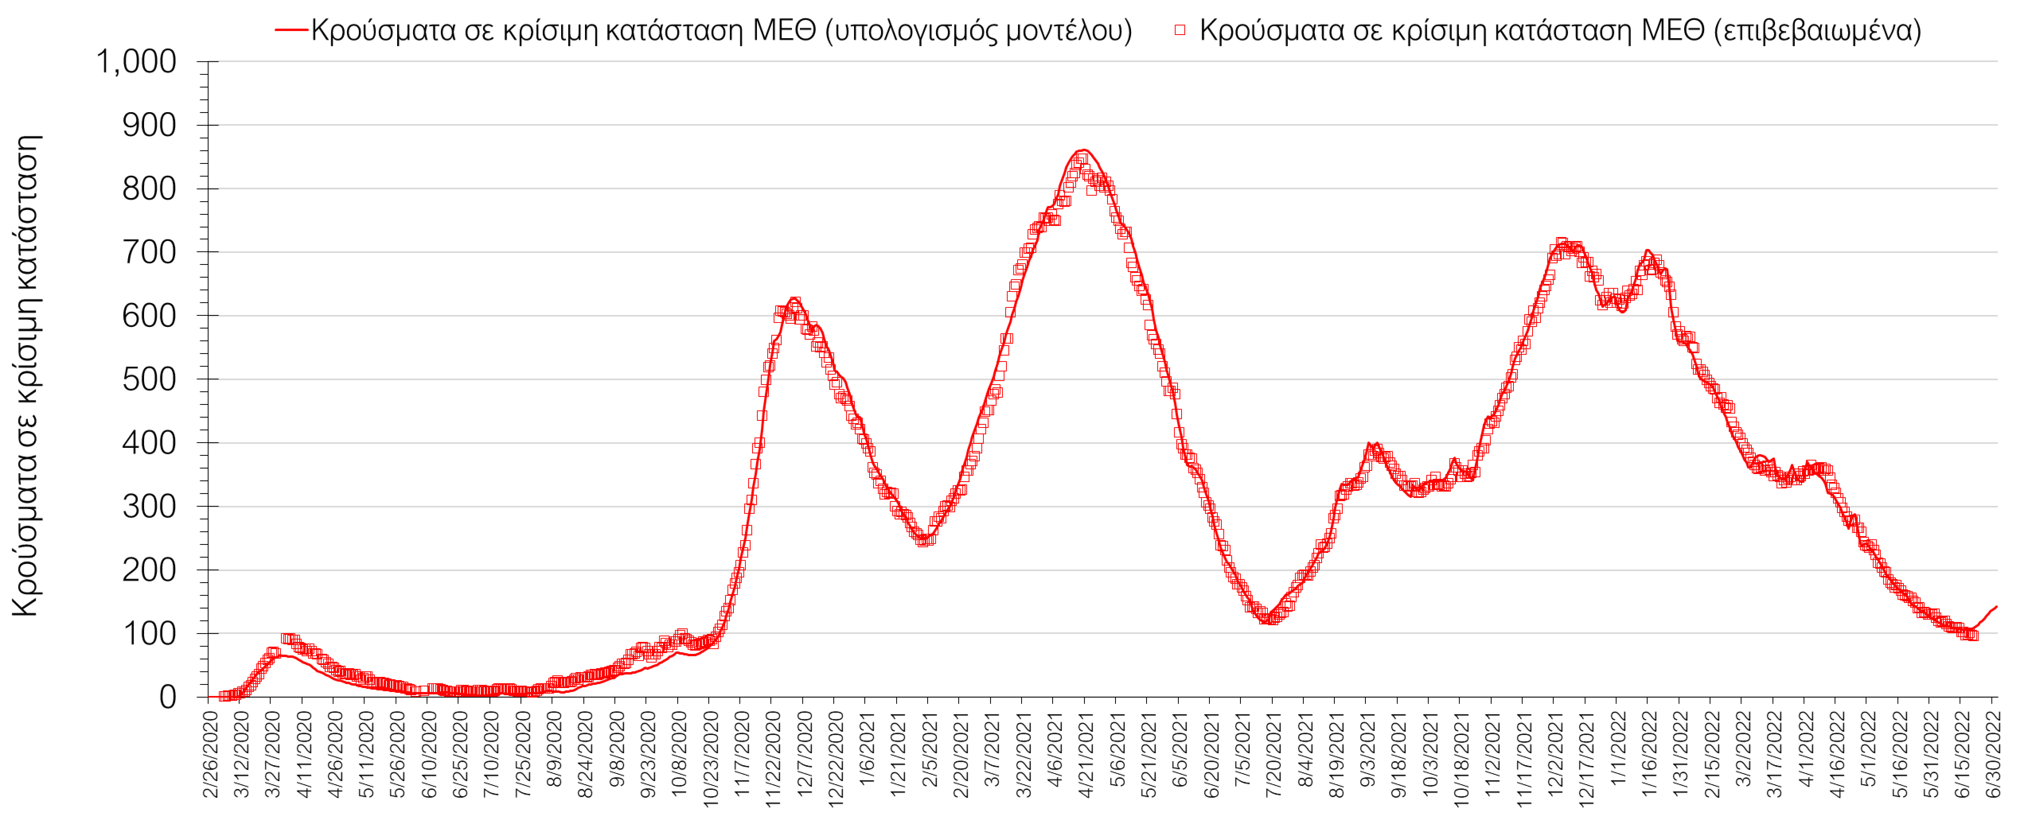
Σχήμα 1. Αριθμός κρουσμάτων σε κρίσιμη κατάσταση (ΜΕΘ) σύμφωνα με τα στοιχεία του ΕΟΔΥ και τις προβλέψεις της υπολογιστικής πλατφόρμας CORE.
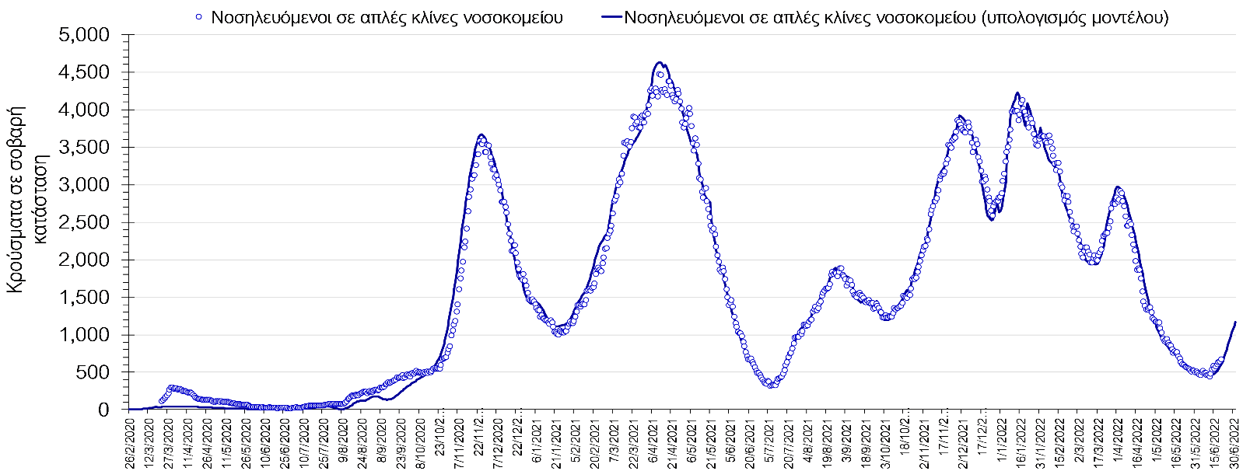
Σχήμα 2. Αριθμός κρουσμάτων σε σοβαρή κατάσταση (νοσηλευόμενοι σε απλές κλίνες) σύμφωνα με τα στοιχεία του ΕΟΔΥ και τις προβλέψεις της υπολογιστικής πλατφόρμας CORE.
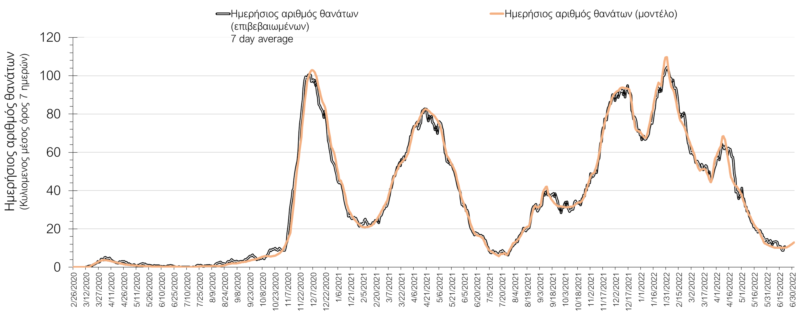
Σχήμα 3. Αριθμός θανάτων (κυλιόμενος μέσος όρος 7 ημερών) σύμφωνα με τα στοιχεία του ΕΟΔΥ και τις προβλέψεις της υπολογιστικής πλατφόρμας CORE.
Η πορεία της μέσης εβδομαδιαίας τιμής των κρουσμάτων, καθώς και του κυλιόμενου μέσου όρου 7 ημερών του αριθμού των κρουσμάτων ανά 100.000 πληθυσμού, όπως έχουν καταγραφεί από τον ΕΟΔΥ και η αναμενόμενη πορεία τους, όπως προδιαγράφεται από την υπολογιστική πλατφόρμα CORE για την Ελληνική επικράτεια (όπως και στην Αττική και τη Θεσσαλονίκη) μέχρι τις 30 Ιουνίου, αποτυπώνονται στο Σχήμα 4. Αυτή η προβλεπόμενη πορεία, που αφορά τα κρούσματα, τους νοσηλευόμενους σε απλές κλίνες, όσο και σε ΜΕΘ, καθώς επίσης και τους θανάτους, βασίζεται στις ακόλουθες παραδοχές:
- 100.000 rapid και PCR test πραγματοποιούνται ημερησίως κατά μέσο όρο, και οι φορείς που εντοπίζονται θετικοί και θα επιβεβαιώνονται και με τεστ του ΕΟΔΥ, θα εισέρχονται σε καραντίνα 14 ημερών και θα ακολουθεί ιχνηλάτηση των επαφών τους. Σε αυτή τη βάση πιστεύουμε να γίνεται κατανοητή η σημασία του μέτρου, αφού συντελεί αποφασιστικά στη διακοπή αλυσίδων μετάδοσης από ασυμπτωματικούς και προσυμπτωματικούς που χωρίς να έχουν αντιληφθεί ότι είναι φορείς, θα μετέδιδαν τον ιό.
- Τα ισχύοντα ανοίγματα δραστηριοτήτων πραγματοποιούνται με τους προγραμματισμένους όρους προφύλαξης, λαμβάνοντας υπόψη και τα πιο πρόσφατα μέτρα που ισχύουν από 01/06/2022, ενώ ταυτόχρονα δε θα παρατηρηθούν εικόνες αδικαιολόγητης συρροής. Χρειάζεται λοιπόν προσοχή, υπευθυνότητα και σύνεση ώστε να τηρηθούν οι παραπάνω όροι.
- Ο ρυθμός εμβολιασμών θα συνεχιστεί με το ρυθμό που πραγματοποιείται τώρα, δηλαδή περίπου 3.500 ημερησίως, και θα περιλαμβάνει τόσο νέους εμβολιασμούς, όσο και αναμνηστικές δόσεις. Αξίζει να σημειωθεί ότι η μείωση του ρυθμού εμβολιασμού με την αναμνηστική δόση, συντελεί καθοριστικά στην επιβράδυνση της αποκλιμάκωσης και ότι η διατήρηση του τείχους ανοσίας, είναι υψίστης σημασίας για την πορεία της πανδημίας.
Ο αριθμός των κρουσμάτων που παρατηρείται σήμερα, είναι σημαντικά υψηλότερος από αυτόν που αναμέναμε όταν ξεκίνησε η αποκλιμάκωση του 5ου κύματος και υποδηλώνει διαφυγή ανοσίας. O κυρίως λόγος που συμβαίνει αυτή η διαφυγή ανοσίας, είναι η καθυστέρηση της εφαρμογής της αναμνηστικής δόσης, με δεδομένη τη σημαντική διαφορά στην αποτελεσματικότητα προστασίας μεταξύ εμβολιασμένων με 2 δόσεις και με 3. Επίσης, σημαντική διαφυγή ανοσίας υπάρχει λόγω του αυξημένου ρυθμού επαναμολύνσεων ακόμα και σε σύντομο διάστημα από προηγούμενη μόλυνση, που αποτελεί χαρακτηριστικό του νέου υποστελέχους της Ο (ΒΑ.2, ή παραλλαγή Ο-2), το οποίο είναι ακόμη πιο μεταδοτικό από την παραλλαγή Ο κατά 33% μεσοσταθμικά. Συνεπώς, ο συνδυασμός επιβράδυνσης της 3ης δόσης και της παρουσίας του νέου στελέχους, οδήγησαν σε ένα νέο κύμα που έχει ήδη καθυστερήσει επιπλέον την ταχύτερη αποκλιμάκωση, ενώ τις τελευταίες ημέρες παρατηρούμε μια επιπλέον ανοδική διακύμανση, απόρροια της απώλειας ανοσίας και της πλήρους χαλάρωσης των μέτρων. Σήμερα, ο αριθμός των κρουσμάτων που εντοπίστηκαν είναι ιδιαίτερα υψηλός και με βάση και τα τελευταία δεδομένα αλληλούχισης των φορέων που παρουσιάστηκαν από τον ΕΟΔΥ, επιβεβαιώνεται ότι το νέο ανοδικό κύμα που διανύουμε εδώ και 10 ημέρες, οφείλεται στην παρουσία των νέων μεταλλαγμένων στελεχών ΒΑ.4/5, το οποίο εμφανίστηκε ως απόρροια των τουριστικών ροών.

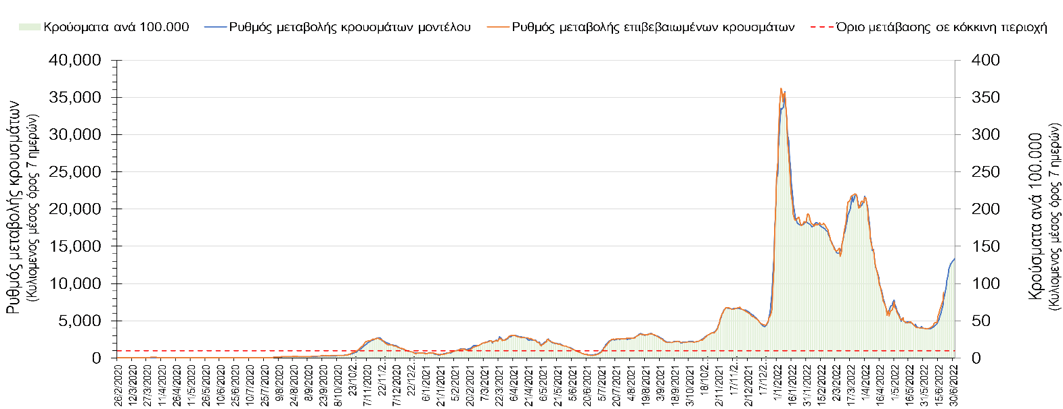
Σχήμα 4. Πορεία του ημερησίου αριθμού των κρουσμάτων (κυλιόμενος μέσος όρος 7 ημερών) στην Ελληνική επικράτεια.

Στις επιμέρους περιοχές με υψηλό υγειονομικό κίνδυνο, σήμερα παρατηρείται μεγαλύτερος αριθμός κρουσμάτων στη Θεσσαλονίκη με 764 κρούσματα (389 κρούσματα χθες), όπως και στην Αττική, με 7.946 κρούσματα (2.765 κρούσματα χθες). Η Αττική αντιπροσωπεύει περίπου το 55,0% των κρουσμάτων, και εμφανίζει 10,4 φορές περισσότερα κρούσματα από τη Θεσσαλονίκη. Η διασπορά των κρουσμάτων στην Αττική, είναι ανοδική (Σχήμα 5), ενώ η πορεία των κρουσμάτων σε κρίσιμη κατάσταση (διασωληνωμένοι σε ΜΕΘ) παρουσιάζει ήπια άνοδο και παρουσιάζεται στο Σχήμα 6.
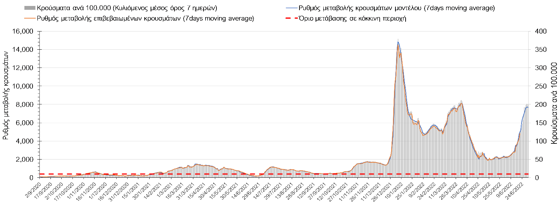
Σχήμα 5. Πορεία του ημερησίου αριθμού των κρουσμάτων (κυλιόμενος μέσος όρος 7 ημερών) στην Αττική
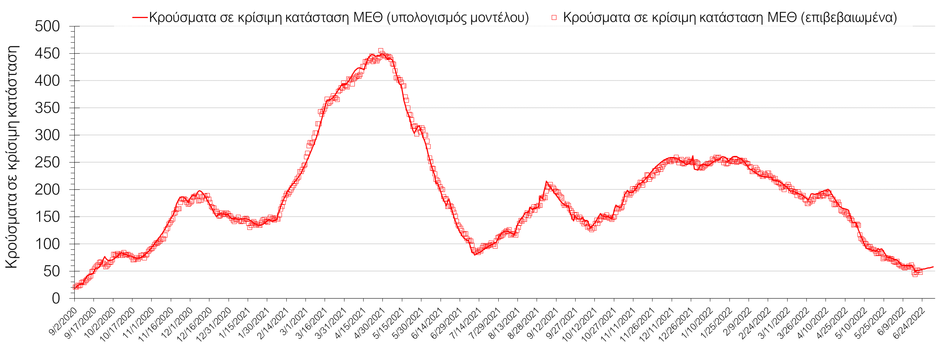
Σχήμα 6. Αριθμός κρουσμάτων σε κρίσιμη κατάσταση (ΜΕΘ) σύμφωνα με τα στοιχεία του ΕΟΔΥ και τις προβλέψεις της υπολογιστικής πλατφόρμας CORE στην Αθήνα
Στη Θεσσαλονίκη, συνεχίζει η ανοδική πορεία (Σχήμα 7), ενώ η πορεία των κρουσμάτων σε κρίσιμη κατάσταση (διασωληνωμένοι σε ΜΕΘ) εμφανίζει σταθεροποίηση και παρουσιάζεται στο Σχήμα 8.
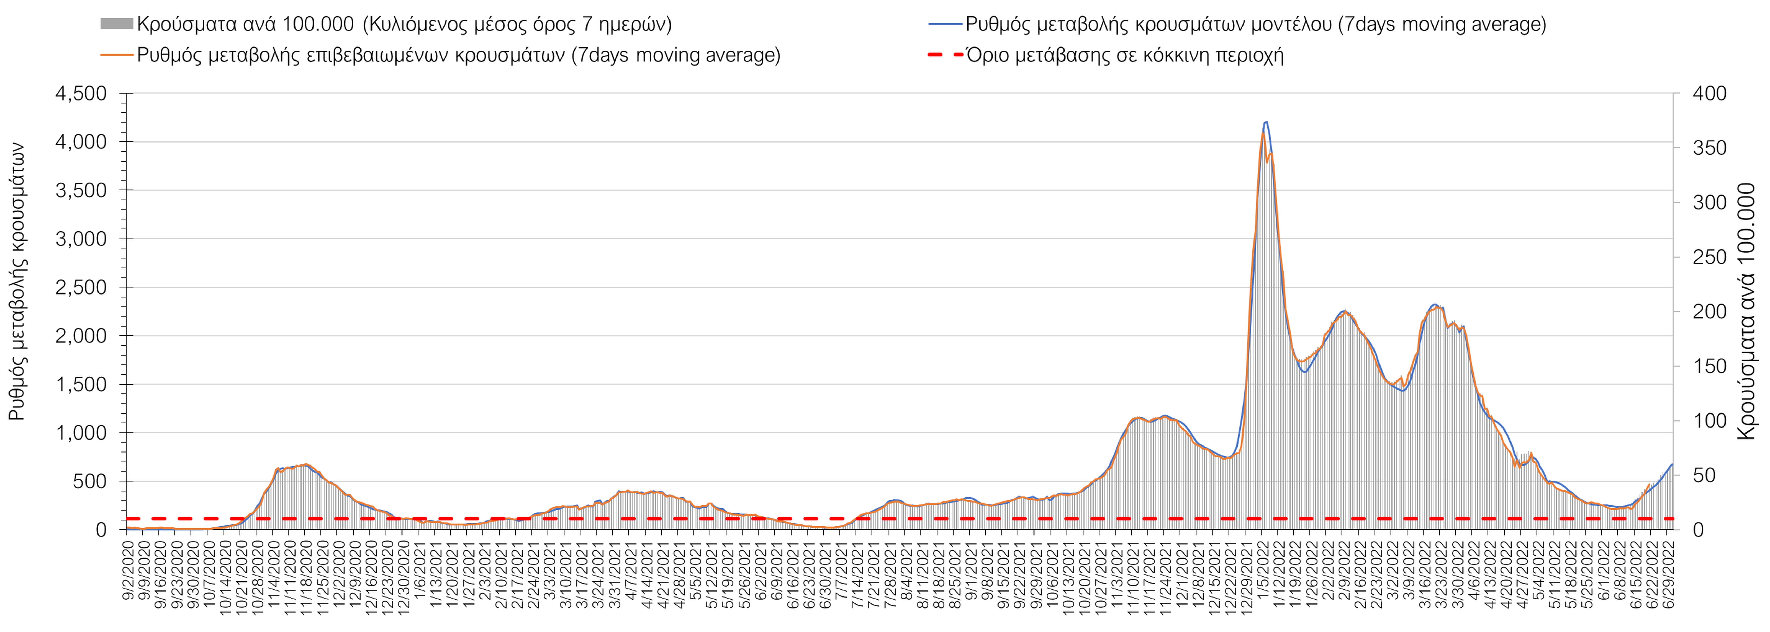
Σχήμα 7. Πορεία του ημερησίου αριθμού των κρουσμάτων (κυλιόμενος μέσος όρος 7 ημερών) στη Θεσσαλονίκη
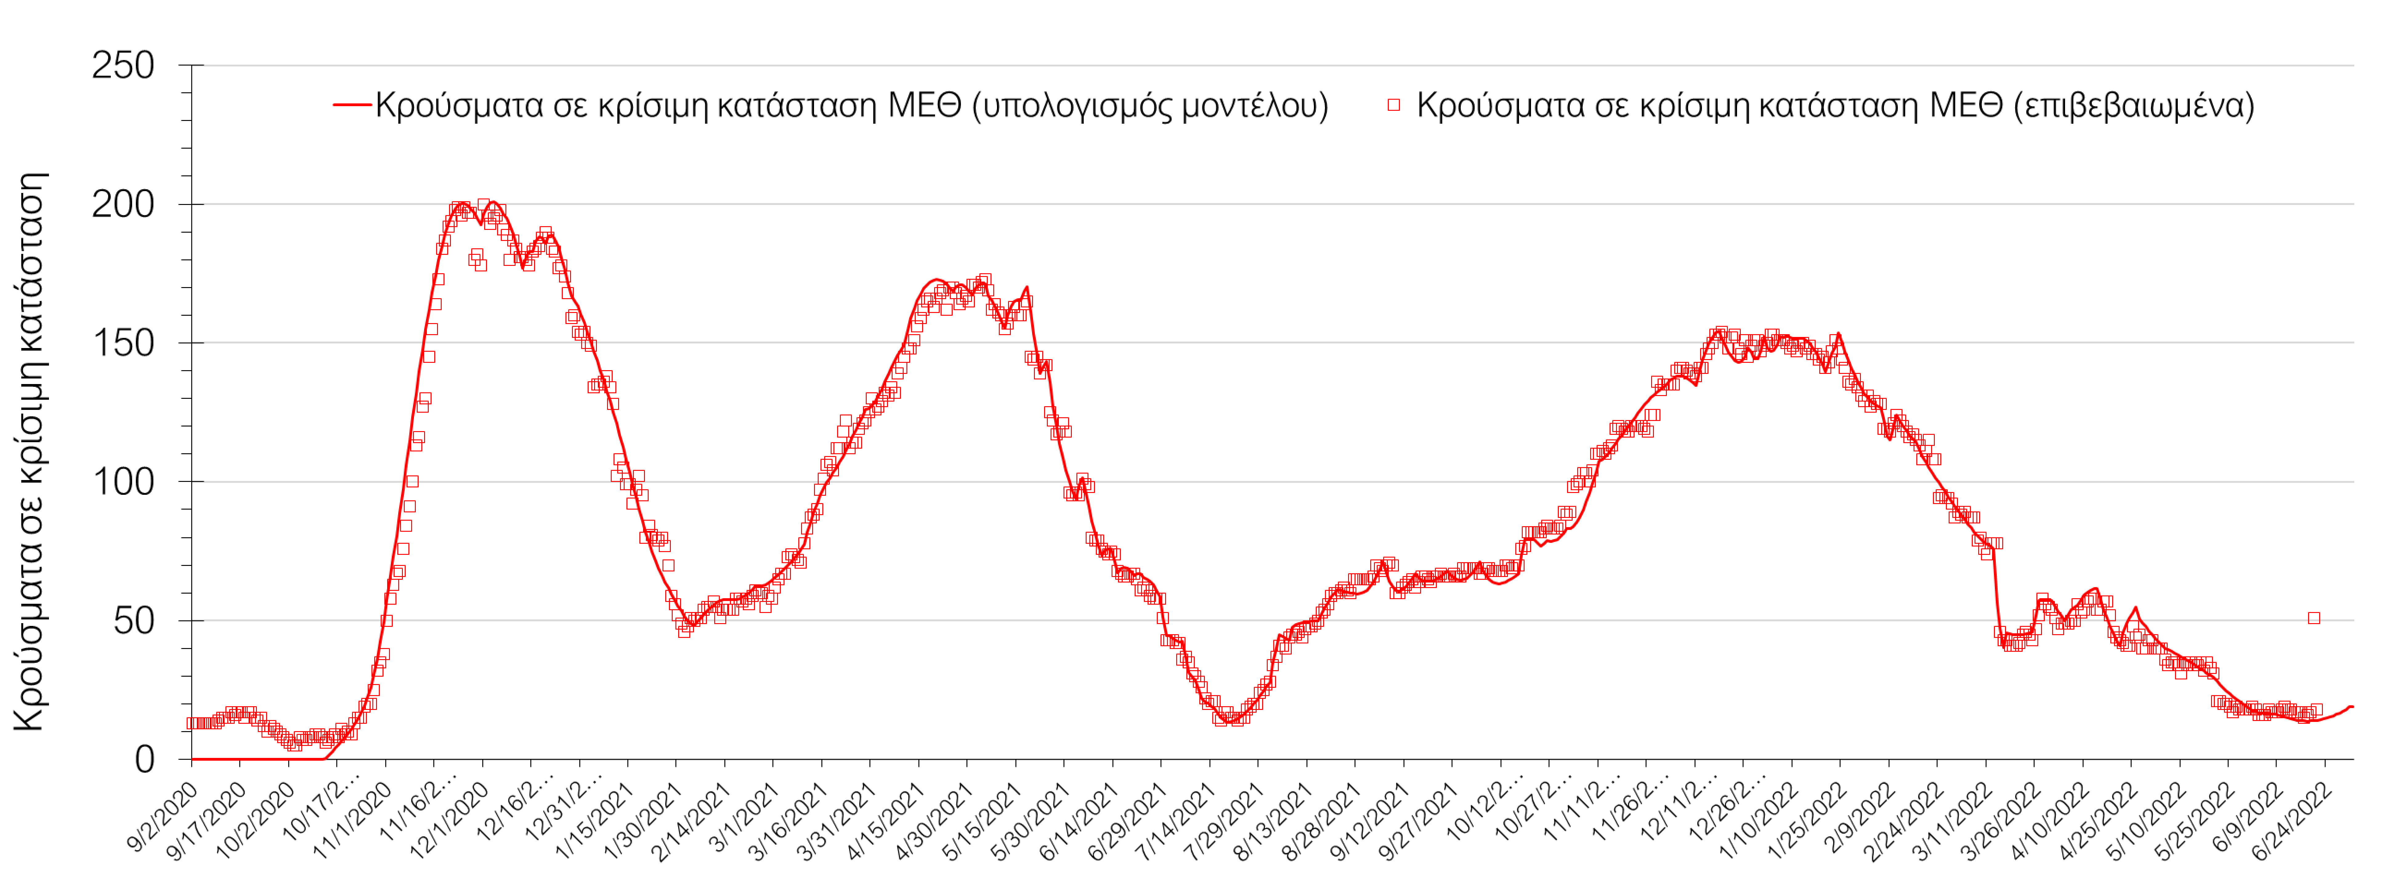
Σχήμα 8. Αριθμός κρουσμάτων σε κρίσιμη κατάσταση (ΜΕΘ) σύμφωνα με τα στοιχεία του ΕΟΔΥ και τις προβλέψεις της υπολογιστικής πλατφόρμας CORE στη Θεσσαλονίκη
Όσον αφορά στη Θεσσαλία, μεγαλύτερος αριθμός κρουσμάτων σε σχέση με χθες παρατηρήθηκε στη Λάρισα με 212 κρούσματα σήμερα, και συνεχίζει η ανοδική πορεία (Σχήμα 9), ενώ πιο έντονα ανοδική είναι η τάση στη Μαγνησία, όπου εντοπίστηκαν 108 κρούσματα σήμερα (Σχήμα 10), όπως πλέον και στην Καρδίτσα όπου εντοπίστηκαν 50 κρούσματα (Σχήμα 11), αλλά και στα Τρίκαλα, που εντοπίστηκαν 68 κρούσματα σήμερα (Σχήμα 12).
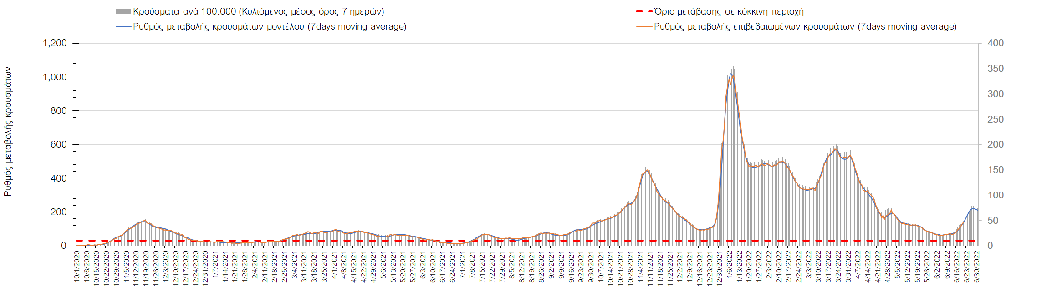
Σχήμα 9. Πορεία του ημερησίου αριθμού των κρουσμάτων (κυλιόμενος μέσος όρος 7 ημερών) στη Λάρισα
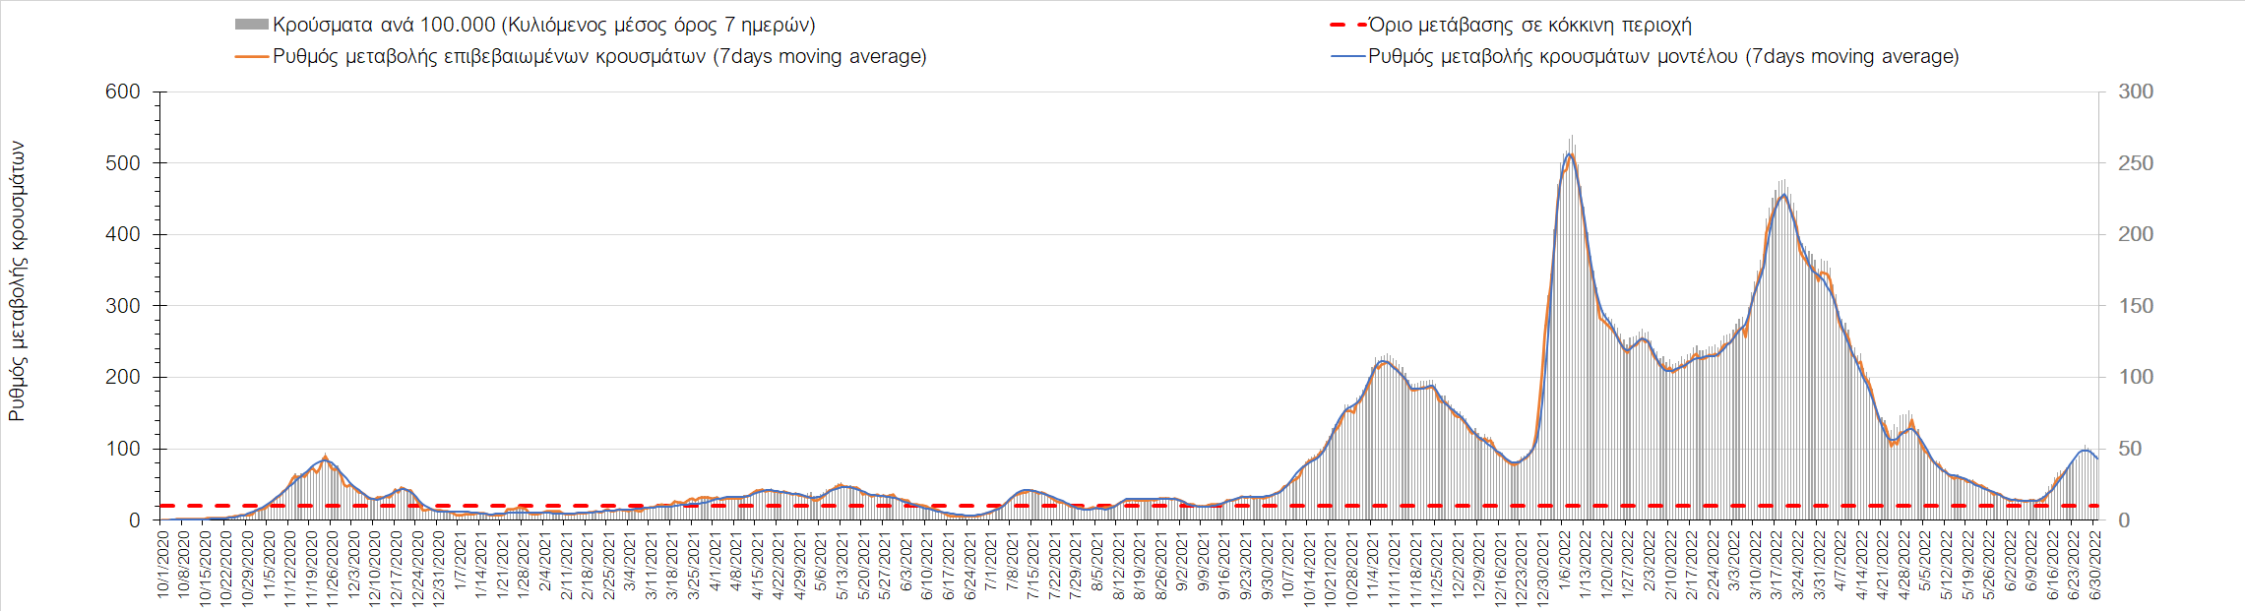
Σχήμα 10. Πορεία του ημερησίου αριθμού των κρουσμάτων (κυλιόμενος μέσος όρος 7 ημερών) στη Μαγνησία
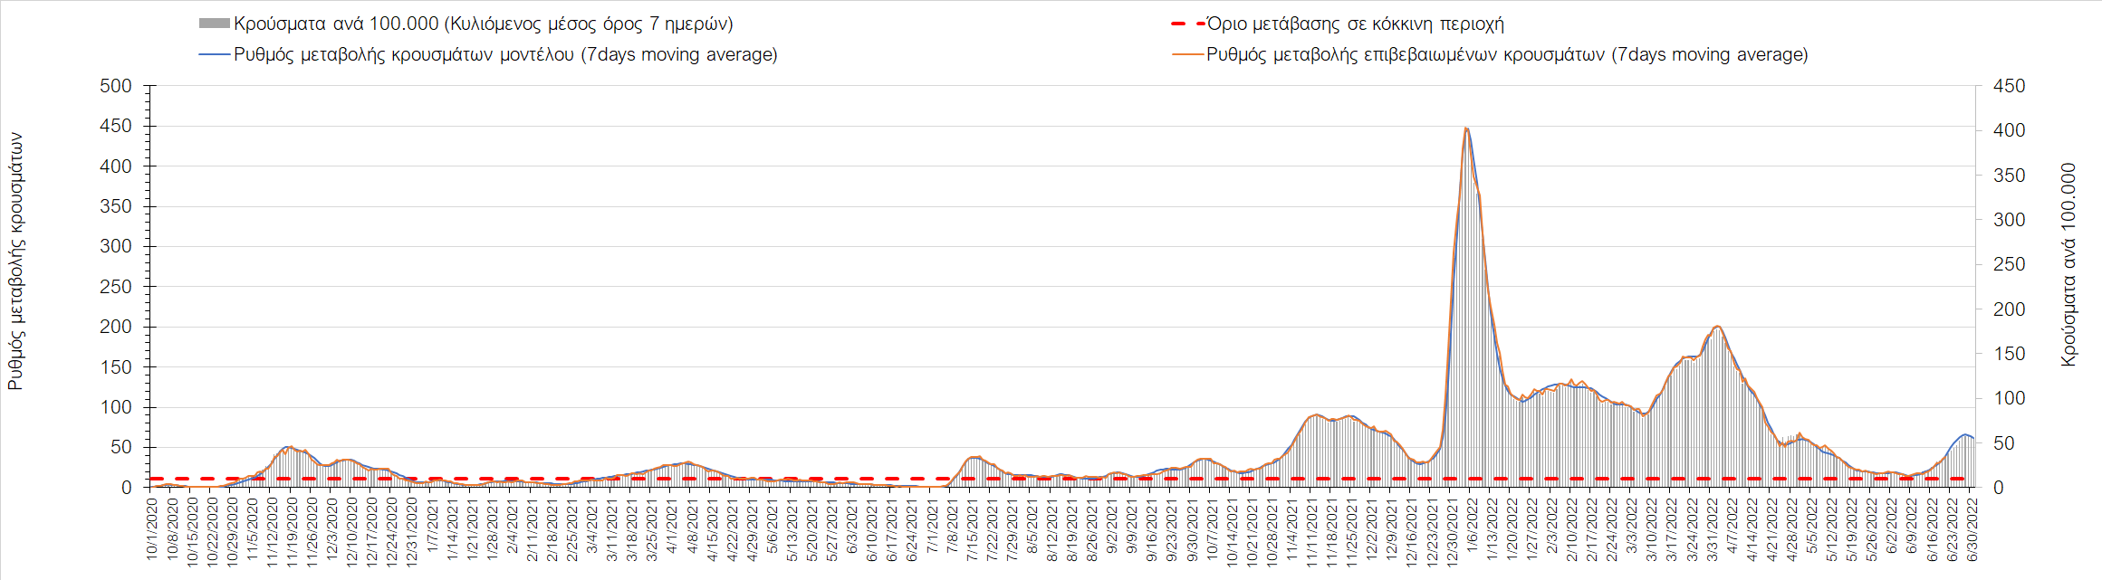
Σχήμα 11. Πορεία του ημερησίου αριθμού των κρουσμάτων (κυλιόμενος μέσος όρος 7 ημερών) στην Καρδίτσα
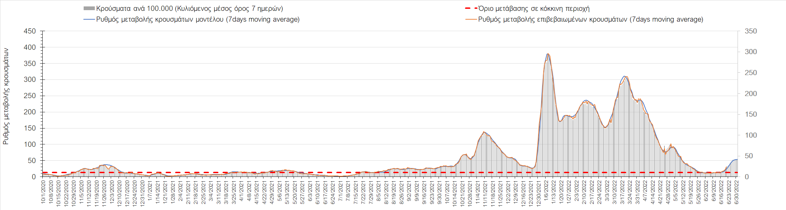
Σχήμα 12. Πορεία του ημερησίου αριθμού των κρουσμάτων (κυλιόμενος μέσος όρος 7 ημερών) στα Τρίκαλα
Στην Αχαΐα, παρουσιάζεται μεγαλύτερος αριθμός κρουσμάτων σε σχέση με χθες με 335 κρούσματα σήμερα, και συνεχίζει η ανοδική πορεία με εντονότερο ρυθμό (Σχήμα 13), ενώ ανοδική πορεία διαμορφώνεται και στη Λακωνία, όπου σήμερα εντοπίστηκαν 41 κρούσματα (Σχήμα 14). Μεγαλύτερος αριθμός κρουσμάτων σε σχέση με χθες παρουσιάστηκε στην Αργολίδα όπου εντοπίστηκαν 108 κρούσματα σήμερα και συνεχίζει η ανοδική πορεία (Σχήμα 15), όπως και στην Αρκαδία, όπου σήμερα εντοπίσθηκαν 66 κρούσματα (Σχήμα 16). Στη Μεσσηνία στην οποία εντοπίστηκαν 173 κρούσματα σήμερα, συνεχίζει η ανοδική πορεία με μεγαλύτερη ένταση (Σχήμα 17), ενώ ανοδικά συνεχίζει η πορεία στην Ηλεία, όπου εντοπίστηκαν 82 κρούσματα σήμερα (Σχήμα 18), αλλά και στην Κορινθία, όπου σήμερα εντοπίστηκαν 151 κρούσματα (Σχήμα 19).
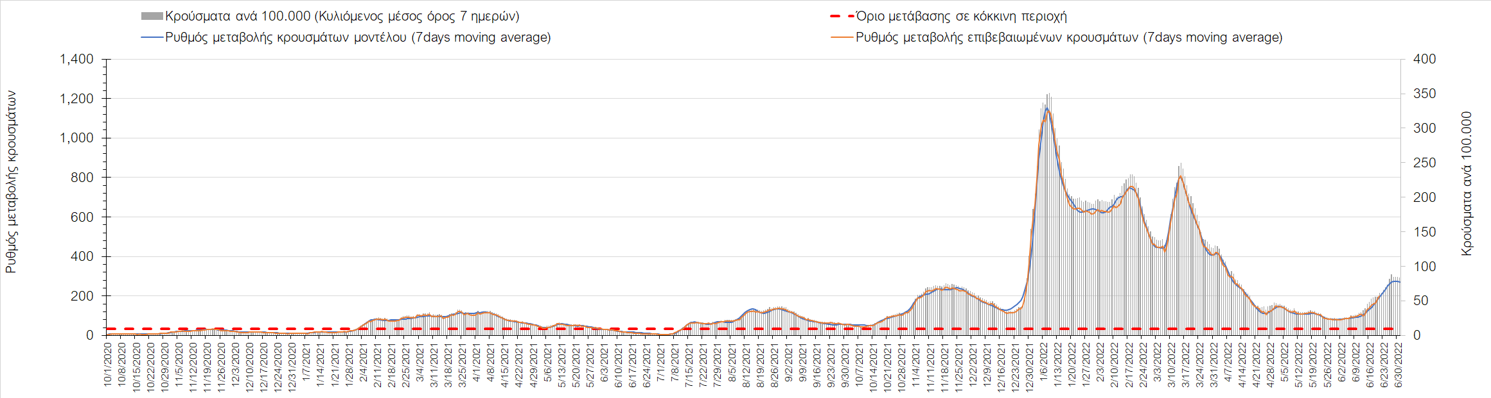
Σχήμα 13. Πορεία του ημερησίου αριθμού των κρουσμάτων (κυλιόμενος μέσος όρος 7 ημερών) στην Αχαΐα
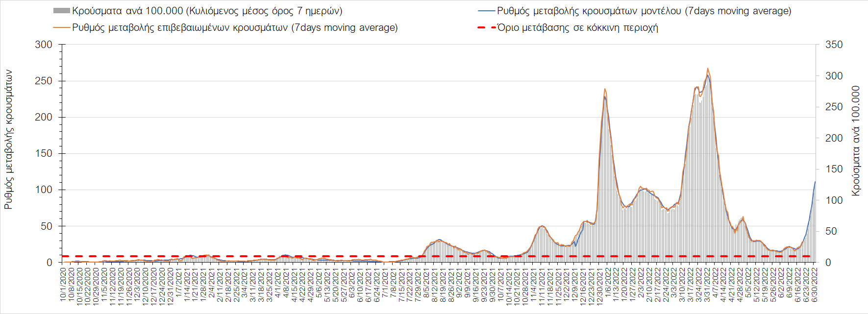
Σχήμα 14. Πορεία του ημερησίου αριθμού των κρουσμάτων (κυλιόμενος μέσος όρος 7 ημερών) στη Λακωνία
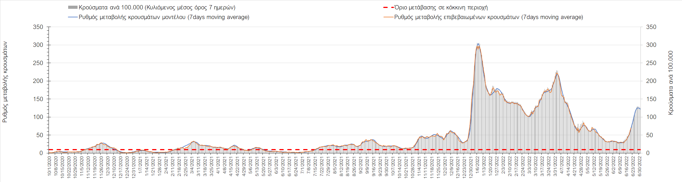
Σχήμα 15. Πορεία του ημερησίου αριθμού των κρουσμάτων (κυλιόμενος μέσος όρος 7 ημερών) στην Αργολίδα
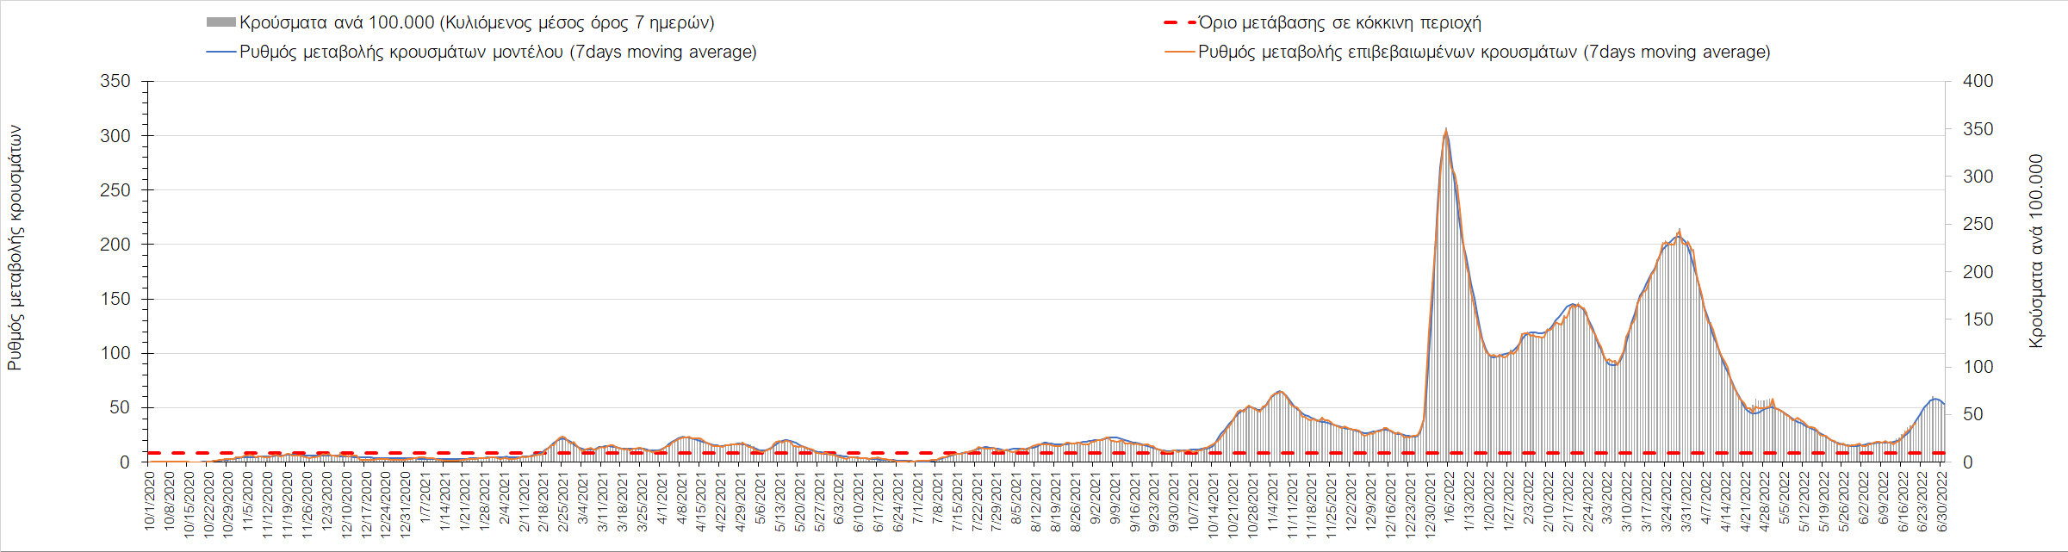
Σχήμα 16. Πορεία του ημερησίου αριθμού των κρουσμάτων (κυλιόμενος μέσος όρος 7 ημερών) στην Αρκαδία
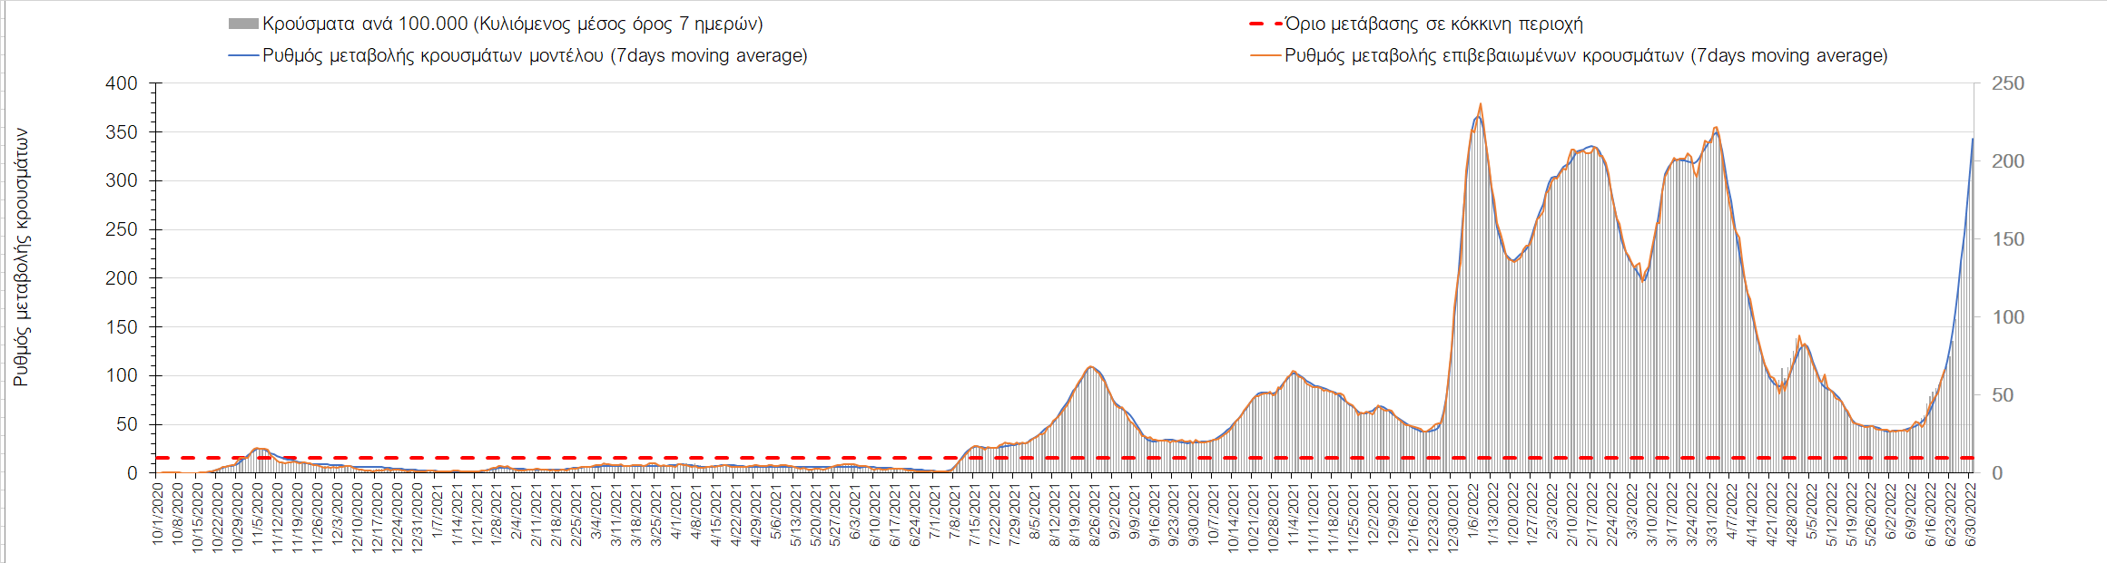
Σχήμα 17. Πορεία του ημερησίου αριθμού των κρουσμάτων (κυλιόμενος μέσος όρος 7 ημερών) στην Μεσσηνία
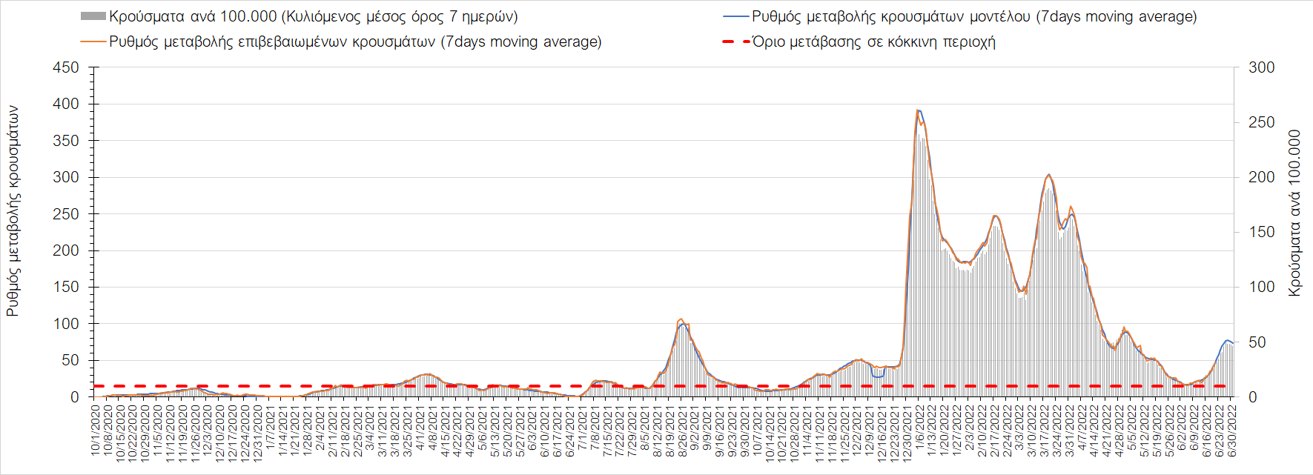
Σχήμα 18. Πορεία του ημερησίου αριθμού των κρουσμάτων (κυλιόμενος μέσος όρος 7 ημερών) στην Ηλεία
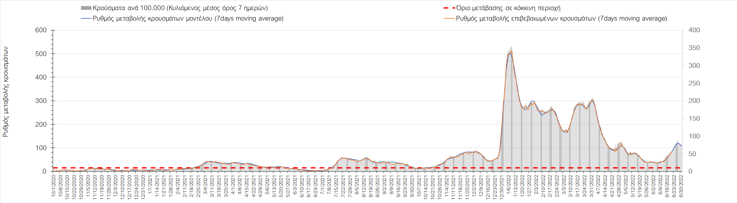
Σχήμα 19. Πορεία του ημερησίου αριθμού των κρουσμάτων (κυλιόμενος μέσος όρος 7 ημερών) στην Κορινθία
Στην Αιτωλοακαρνανία όπου εντοπίσθηκαν 187 κρούσματα σήμερα, παρατηρείται μεγαλύτερος αριθμός κρουσμάτων σε σχέση με προχθές, και συνεχίζει η ανοδική πορεία (Σχήμα 20), ενώ συνεχίζει η ανοδική πορεία στην Εύβοια, με 179 κρούσματα σήμερα (Σχήμα 21). Στη Βοιωτία, όπου εντοπίστηκαν 79 νέα κρούσματα (Σχήμα 22) συνεχίζει η ανοδική πορεία, όπως και στη Φωκίδα, όπου εντοπίστηκαν 13 νέα κρούσματα σήμερα (Σχήμα 23), αλλά και στη Φθιώτιδα όπου εντοπίσθηκαν 68 κρούσματα (Σχήμα 24), ενώ στην Ευρυτανία, όπου σήμερα εντοπίστηκαν 3 νέα κρούσματα, κάμπτεται η ήπια ανοδική πορεία (Σχήμα 25).
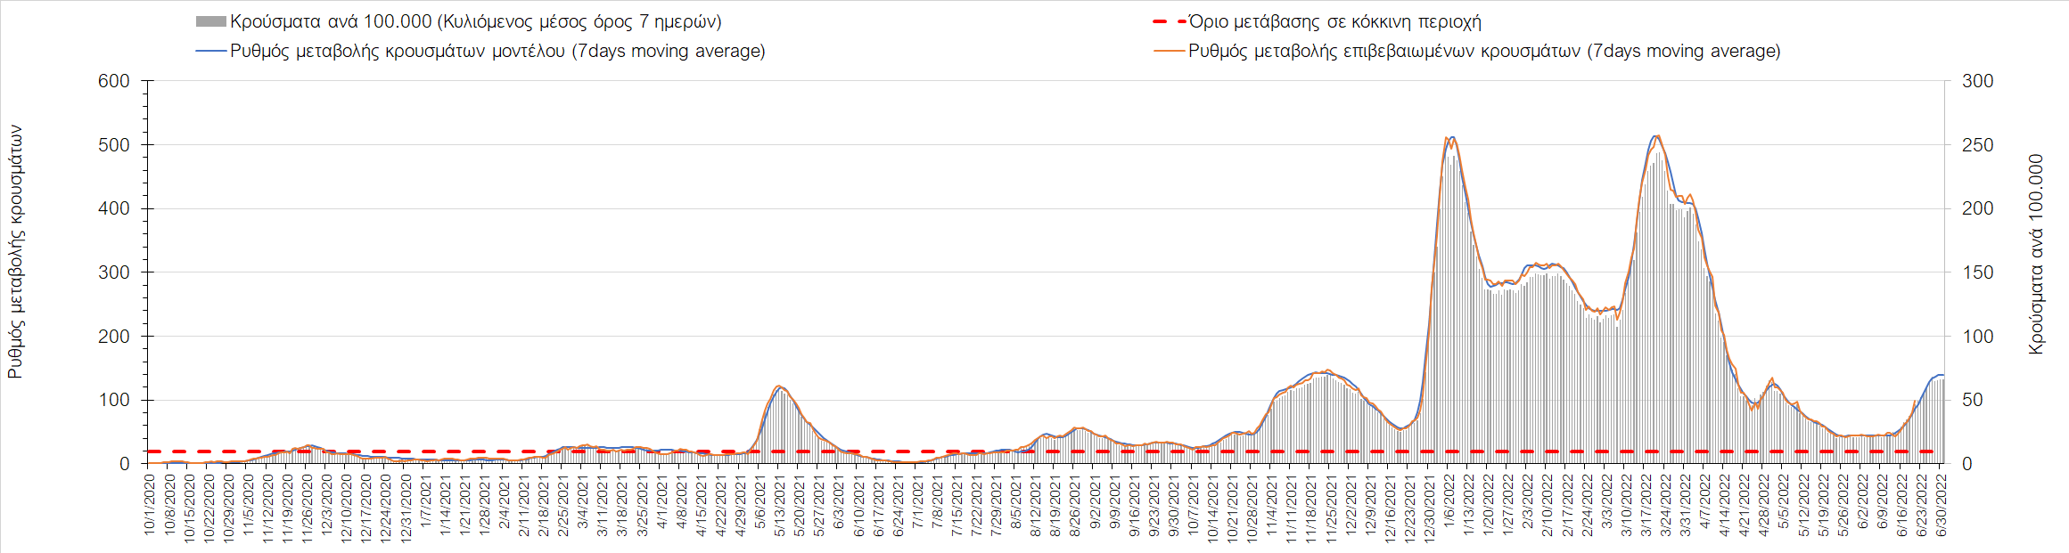
Σχήμα 20. Πορεία του ημερησίου αριθμού των κρουσμάτων (κυλιόμενος μέσος όρος 7 ημερών) στην Αιτωλοακαρνανία
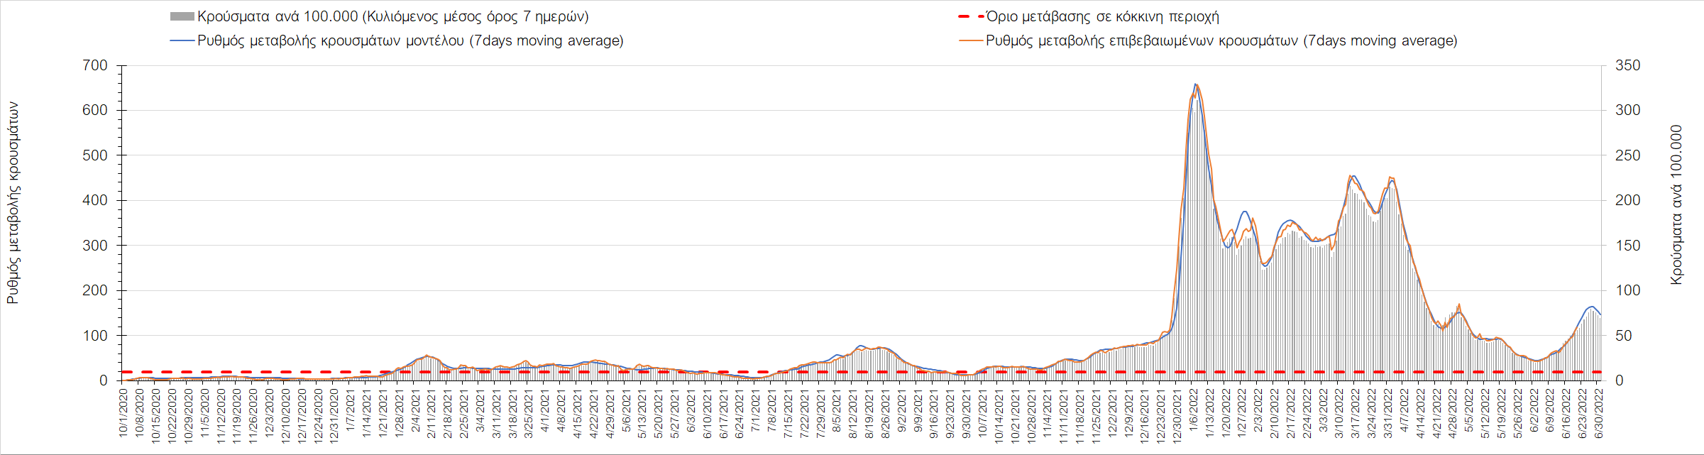
Σχήμα 21. Πορεία του ημερησίου αριθμού των κρουσμάτων (κυλιόμενος μέσος όρος 7 ημερών) στην Εύβοια
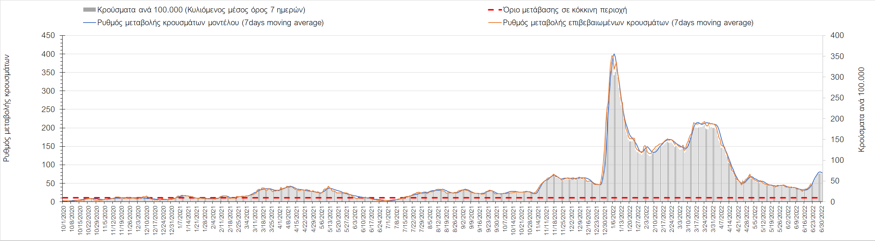
Σχήμα 22. Πορεία του ημερησίου αριθμού των κρουσμάτων (κυλιόμενος μέσος όρος 7 ημερών) στη Βοιωτία
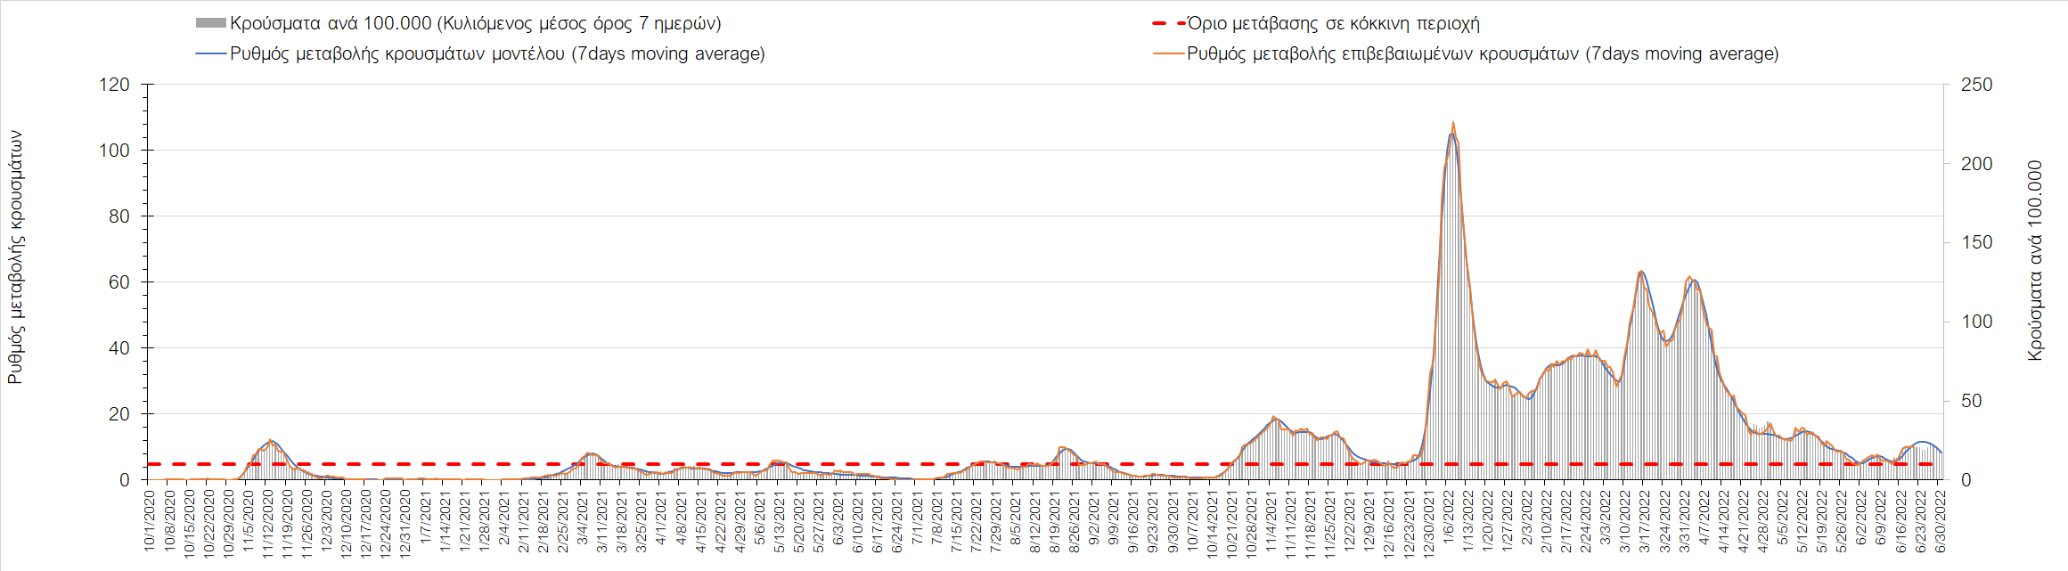
Σχήμα 23. Πορεία του ημερησίου αριθμού των κρουσμάτων (κυλιόμενος μέσος όρος 7 ημερών) στη Φωκίδα
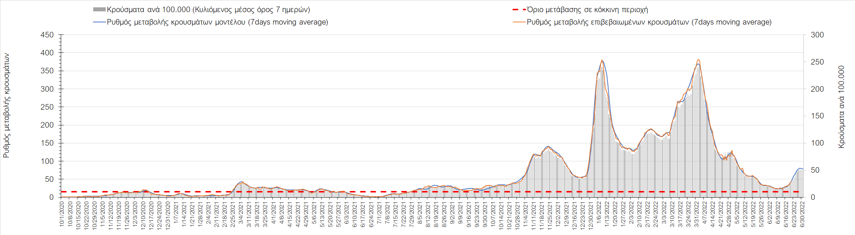
Σχήμα 24. Πορεία του ημερησίου αριθμού των κρουσμάτων (κυλιόμενος μέσος όρος 7 ημερών) στη Φθιώτιδα
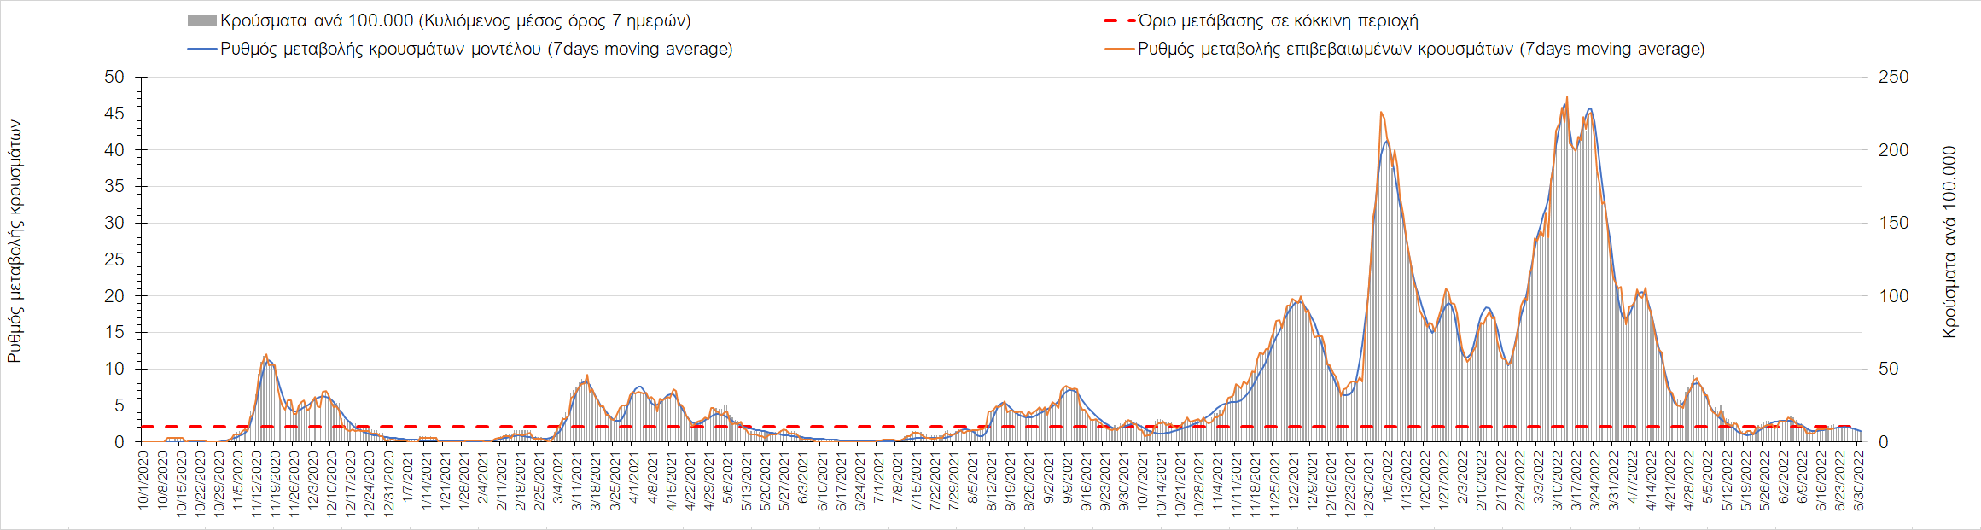
Σχήμα 25. Πορεία του ημερησίου αριθμού των κρουσμάτων (κυλιόμενος μέσος όρος 7 ημερών) στη Ευρυτανία
Αναφορικά με τις περιοχές της Ηπείρου, αυξημένος σε σχέση με προχθές ήταν ο αριθμός των κρουσμάτων στα Ιωάννινα με 81 κρούσματα σήμερα, και διαμορφώνεται ανοδική πορεία (Σχήμα 26), ενώ έντονα ανοδική διαμορφώνεται στη Θεσπρωτία όπου σήμερα εντοπίστηκαν 42 κρούσματα (Σχήμα 27), στην Άρτα όπου εντοπίστηκαν 40 νέα κρούσματα (Σχήμα 28), και στην Πρέβεζα, στην οποία εντοπίστηκαν 43 νέα κρούσματα (Σχήμα 29).
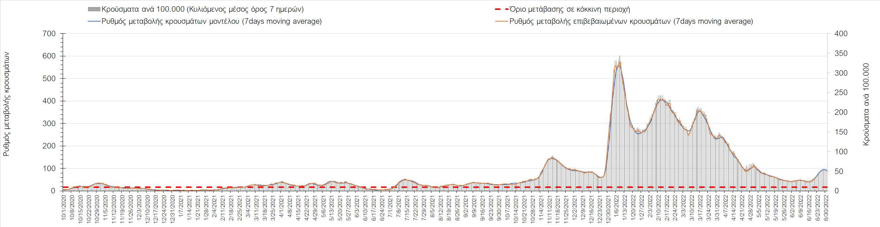
Σχήμα 26. Πορεία του ημερησίου αριθμού των κρουσμάτων (κυλιόμενος μέσος όρος 7 ημερών) στα Ιωάννινα
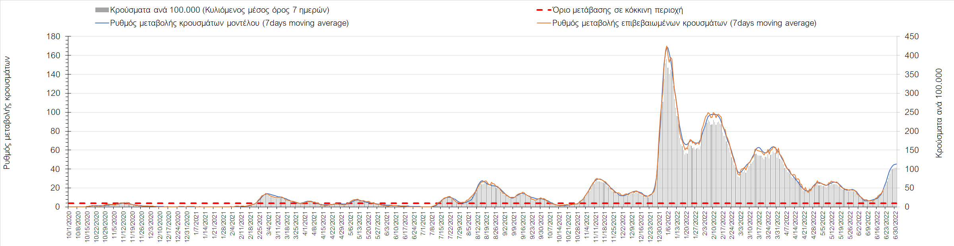
Σχήμα 27. Πορεία του ημερησίου αριθμού των κρουσμάτων (κυλιόμενος μέσος όρος 7 ημερών) στη Θεσπρωτία
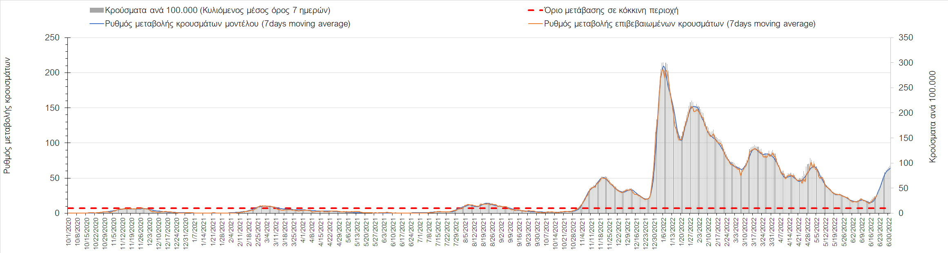
Σχήμα 28. Πορεία του ημερησίου αριθμού των κρουσμάτων (κυλιόμενος μέσος όρος 7 ημερών) στην Άρτα
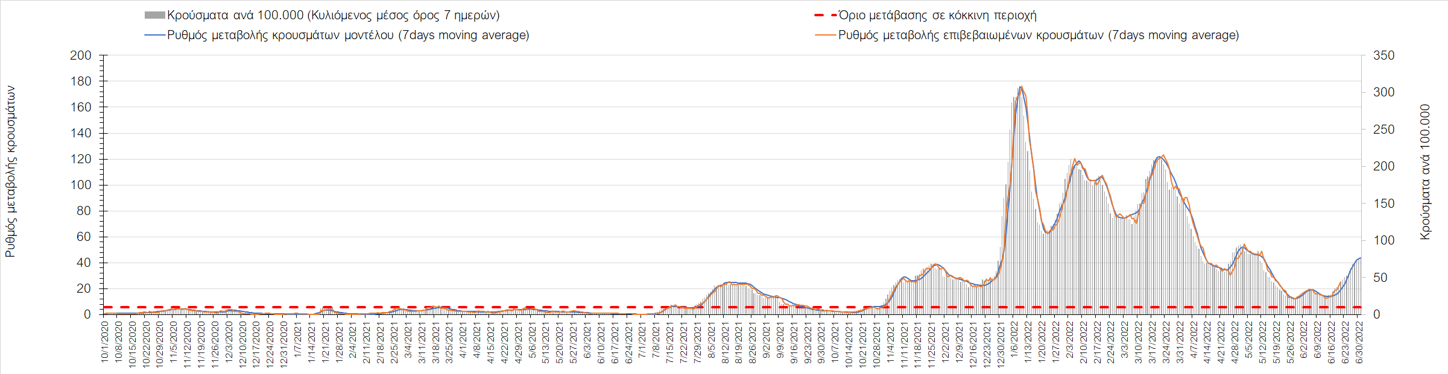
Σχήμα 29. Πορεία του ημερησίου αριθμού των κρουσμάτων (κυλιόμενος μέσος όρος 7 ημερών) στην Πρέβεζα
Όσον αφορά τις πόλεις της Βορείου Ελλάδας, αύξηση στον ημερήσιο αριθμό κρουσμάτων παρατηρήθηκε στη Δράμα με 37 κρούσματα σήμερα (Σχήμα 34), στην Ημαθία με 64 κρούσματα σήμερα (Σχήμα 30), στην Καβάλα με 90 κρούσματα σήμερα (Σχήμα 36), στην Καστοριά με 18 κρούσματα σήμερα (Σχήμα 40), στο Κιλκίς με 25 κρούσματα σήμερα (Σχήμα 35), στην Κοζάνη με 43 κρούσματα σήμερα (Σχήμα 32), στην Πέλλα με 20 κρούσματα σήμερα (Σχήμα 31), στην Πιερία με 52 κρούσματα σήμερα (Σχήμα 37), στις Σέρρες με 70 κρούσματα σήμερα (Σχήμα 39), στη Φλώρινα με 8 κρούσματα σήμερα (Σχήμα 33) και στη Χαλκιδική με 61 κρούσματα σήμερα (Σχήμα 41). Αντίθετα, μείωση στον ημερήσιο αριθμό κρουσμάτων παρατηρήθηκε στα Γρεβενά με 3 κρούσματα σήμερα (Σχήμα 38). Πλέον σε όλες τις περιοχές της Μακεδονίας διαμορφώνεται ανοδική πορεία, με πιο έντονο ρυθμό ανόδου στην Καβάλα, στην Πιερία και στη Χαλκιδική.
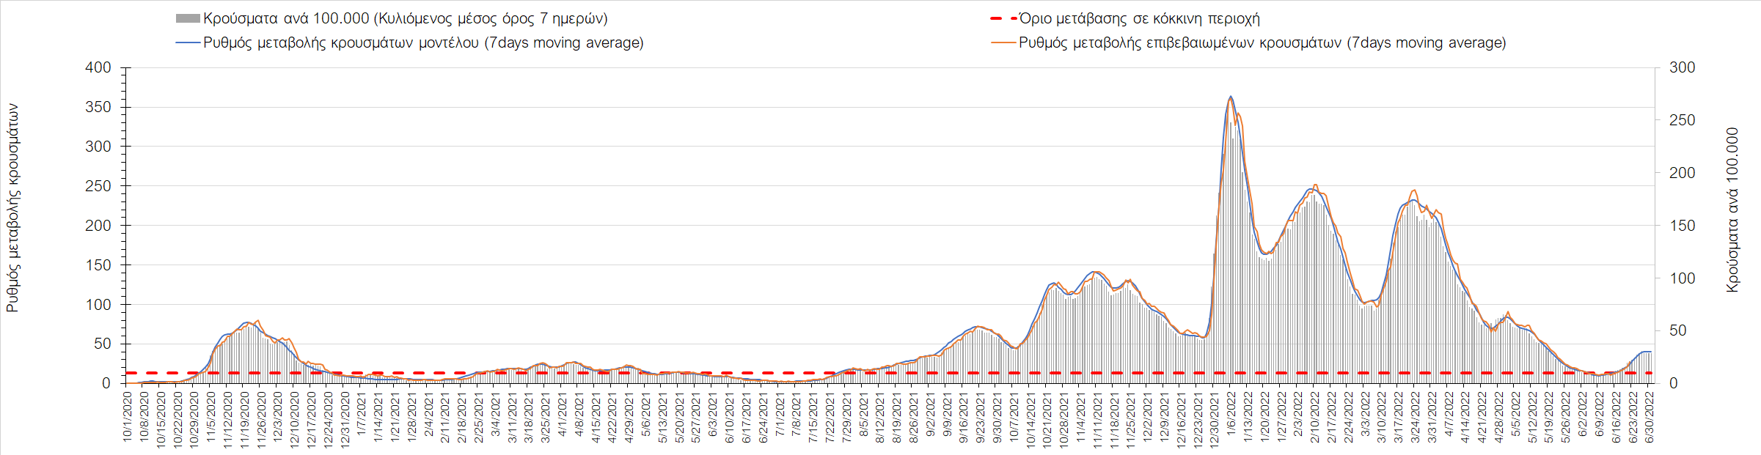
Σχήμα 30. Πορεία του ημερησίου αριθμού των κρουσμάτων (κυλιόμενος μέσος όρος 7 ημερών) στην Ημαθία
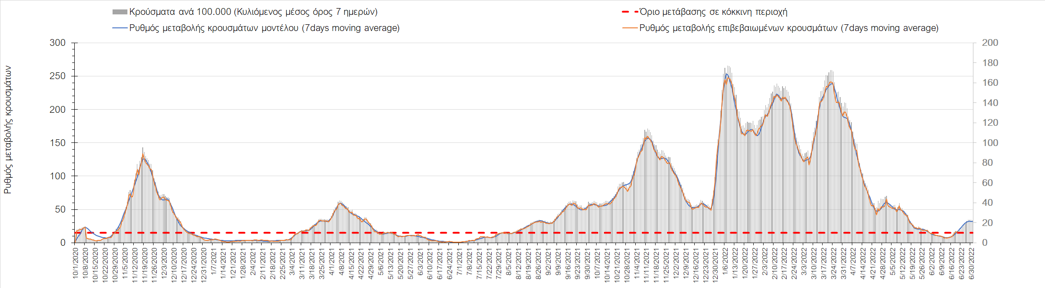
Σχήμα 31. Πορεία του ημερησίου αριθμού των κρουσμάτων (κυλιόμενος μέσος όρος 7 ημερών) στην Πέλλα
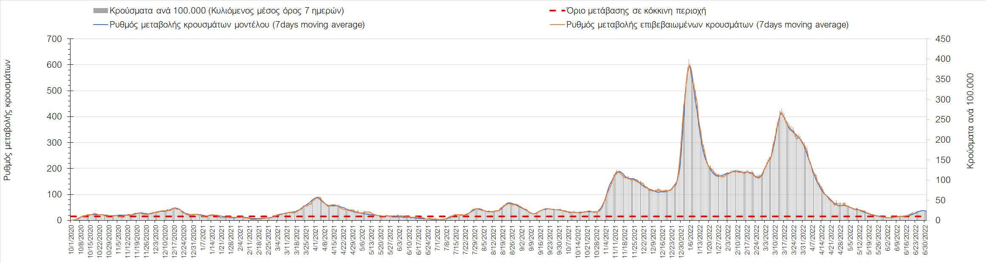
Σχήμα 32. Πορεία του ημερησίου αριθμού των κρουσμάτων (κυλιόμενος μέσος όρος 7 ημερών) στην Κοζάνη
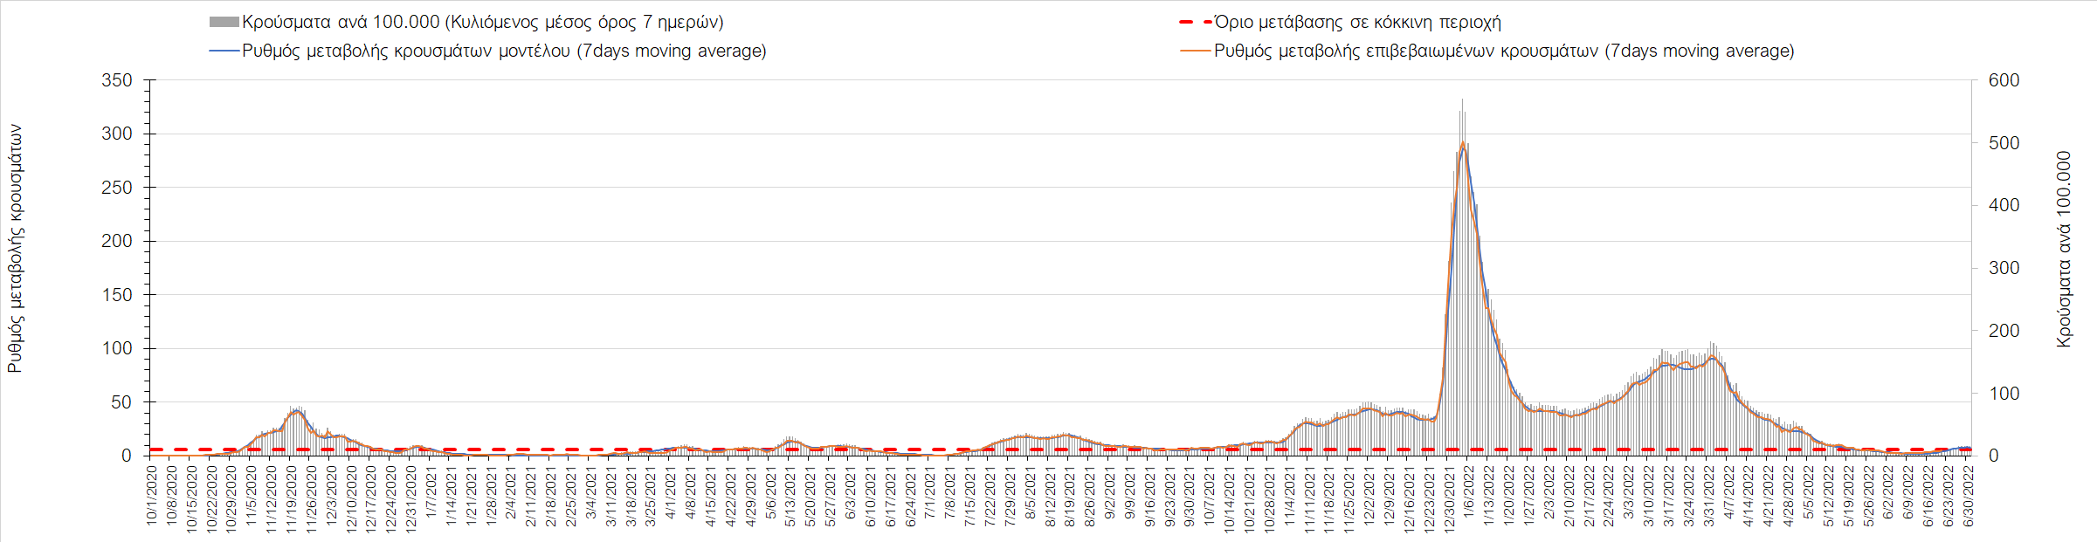
Σχήμα 33. Πορεία του ημερησίου αριθμού των κρουσμάτων (κυλιόμενος μέσος όρος 7 ημερών) στη Φλώρινα
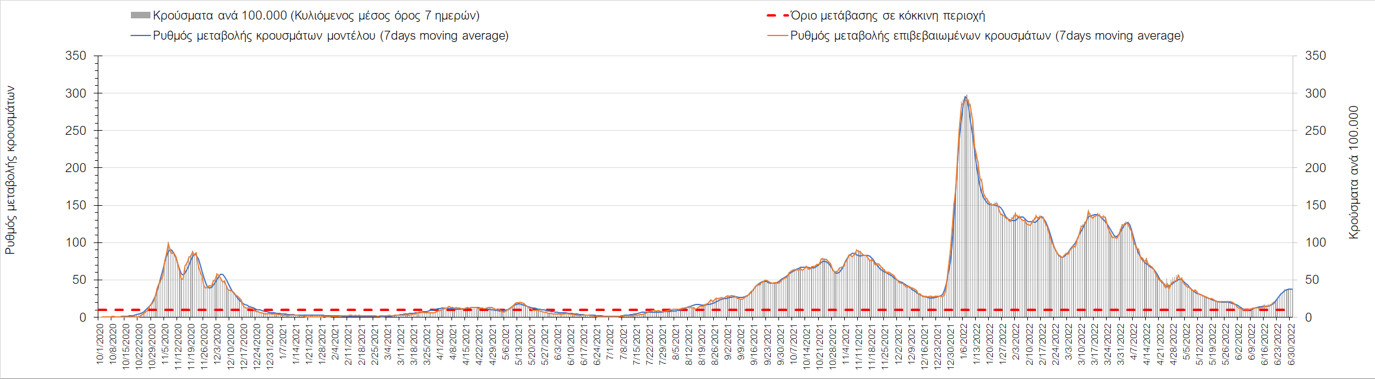
Σχήμα 34. Πορεία του ημερησίου αριθμού των κρουσμάτων (κυλιόμενος μέσος όρος 7 ημερών) στη Δράμα
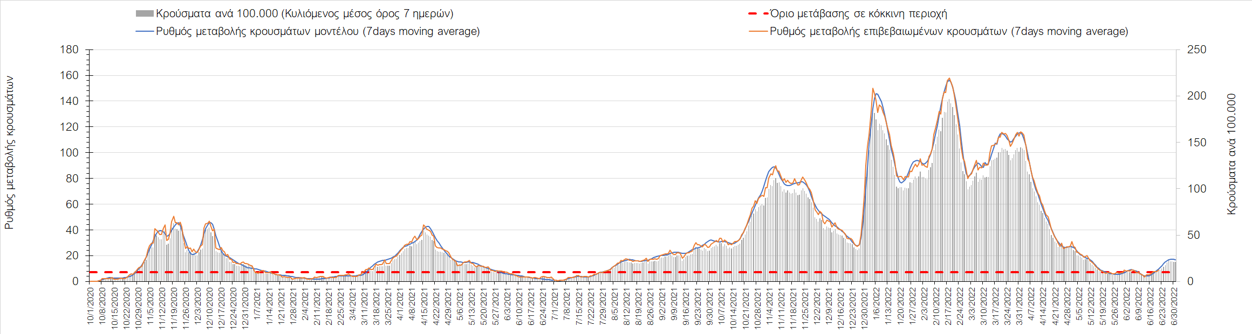
Σχήμα 35. Πορεία του ημερησίου αριθμού των κρουσμάτων (κυλιόμενος μέσος όρος 7 ημερών) στο Κιλκίς
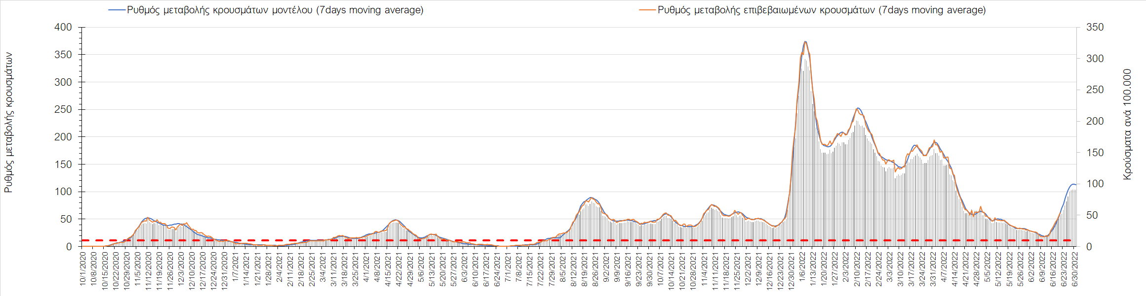
Σχήμα 36. Πορεία του ημερησίου αριθμού των κρουσμάτων (κυλιόμενος μέσος όρος 7 ημερών) στην Καβάλα
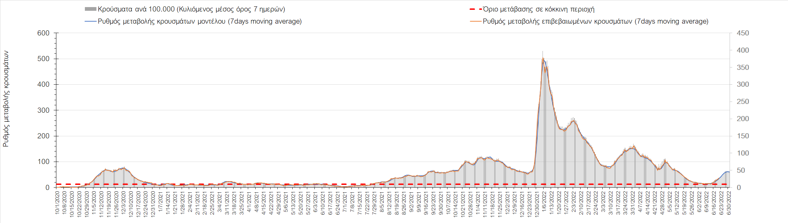
Σχήμα 37. Πορεία του ημερησίου αριθμού των κρουσμάτων (κυλιόμενος μέσος όρος 7 ημερών) στην Πιερία
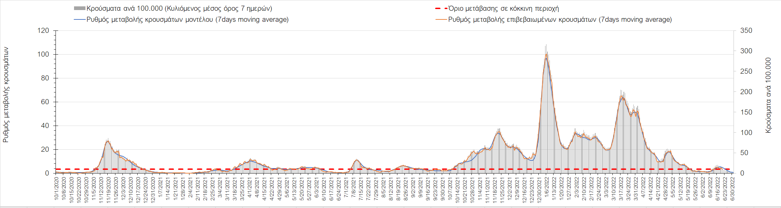
Σχήμα 38. Πορεία του ημερησίου αριθμού των κρουσμάτων (κυλιόμενος μέσος όρος 7 ημερών) στα Γρεβενά
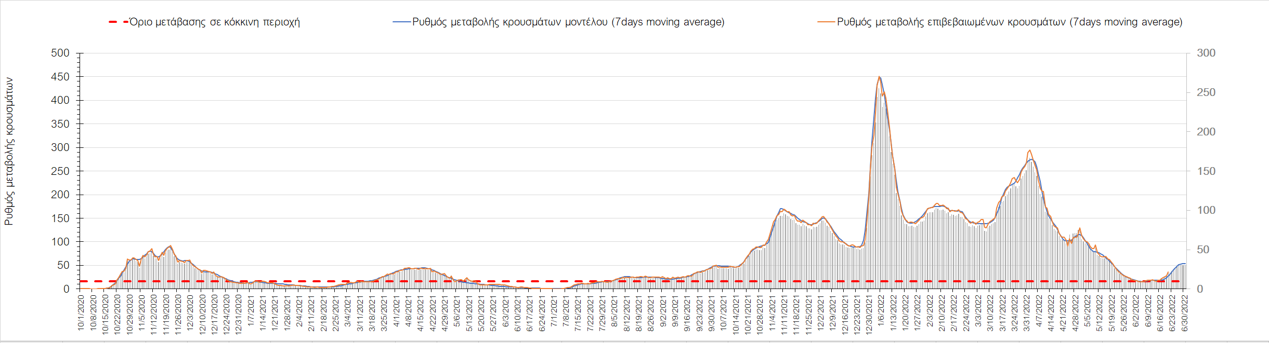
Σχήμα 39. Πορεία του ημερησίου αριθμού των κρουσμάτων (κυλιόμενος μέσος όρος 7 ημερών) στις Σέρρες
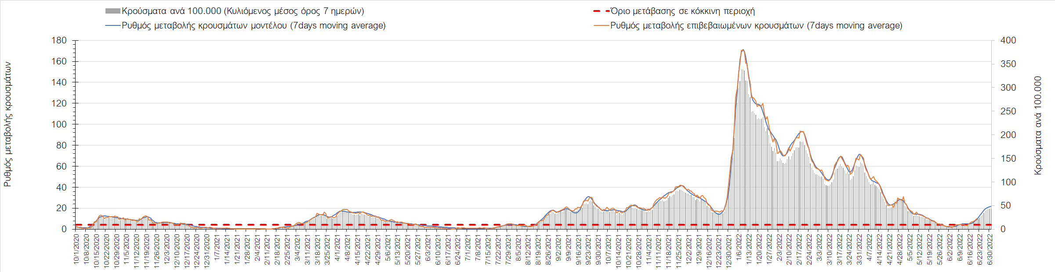
Σχήμα 40. Πορεία του ημερησίου αριθμού των κρουσμάτων (κυλιόμενος μέσος όρος 7 ημερών) στην Καστοριά
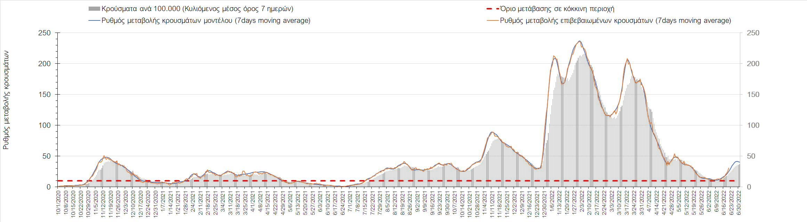
Σχήμα 41. Πορεία του ημερησίου αριθμού των κρουσμάτων (κυλιόμενος μέσος όρος 7 ημερών) στη Χαλκιδική
Όσον αφορά στη Θράκη, στη Ροδόπη σήμερα εντοπίστηκαν 27 κρούσματα (Σχήμα 42), παρατηρείται αυξημένος αριθμός κρουσμάτων σε σχέση με χθές, και διαμορφώνεται ανοδική πορεία, όπως και στη Ξάνθη, όπου εντοπίστηκαν 48 κρούσματα σήμερα (Σχήμα 43), αλλά και στον Έβρο που εντοπίσθηκαν 65 κρούσματα (Σχήμα 44).
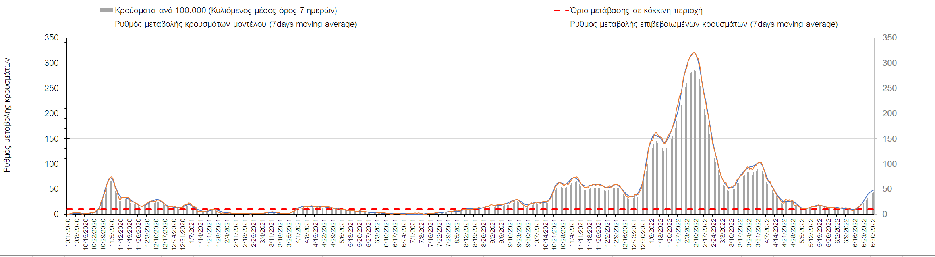
Σχήμα 42. Πορεία του ημερησίου αριθμού των κρουσμάτων (κυλιόμενος μέσος όρος 7 ημερών) στη Ροδόπη
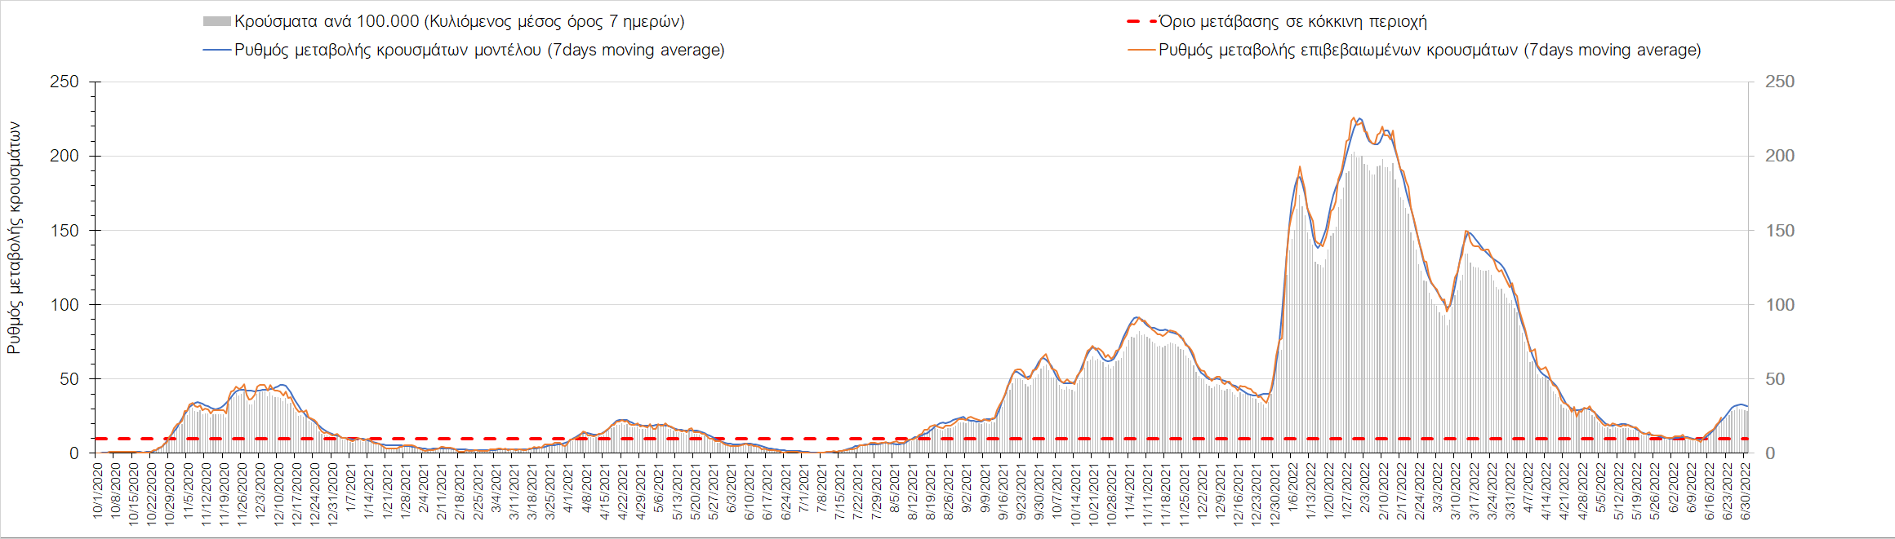
Σχήμα 43. Πορεία του ημερησίου αριθμού των κρουσμάτων (κυλιόμενος μέσος όρος 7 ημερών) στη Ξάνθη
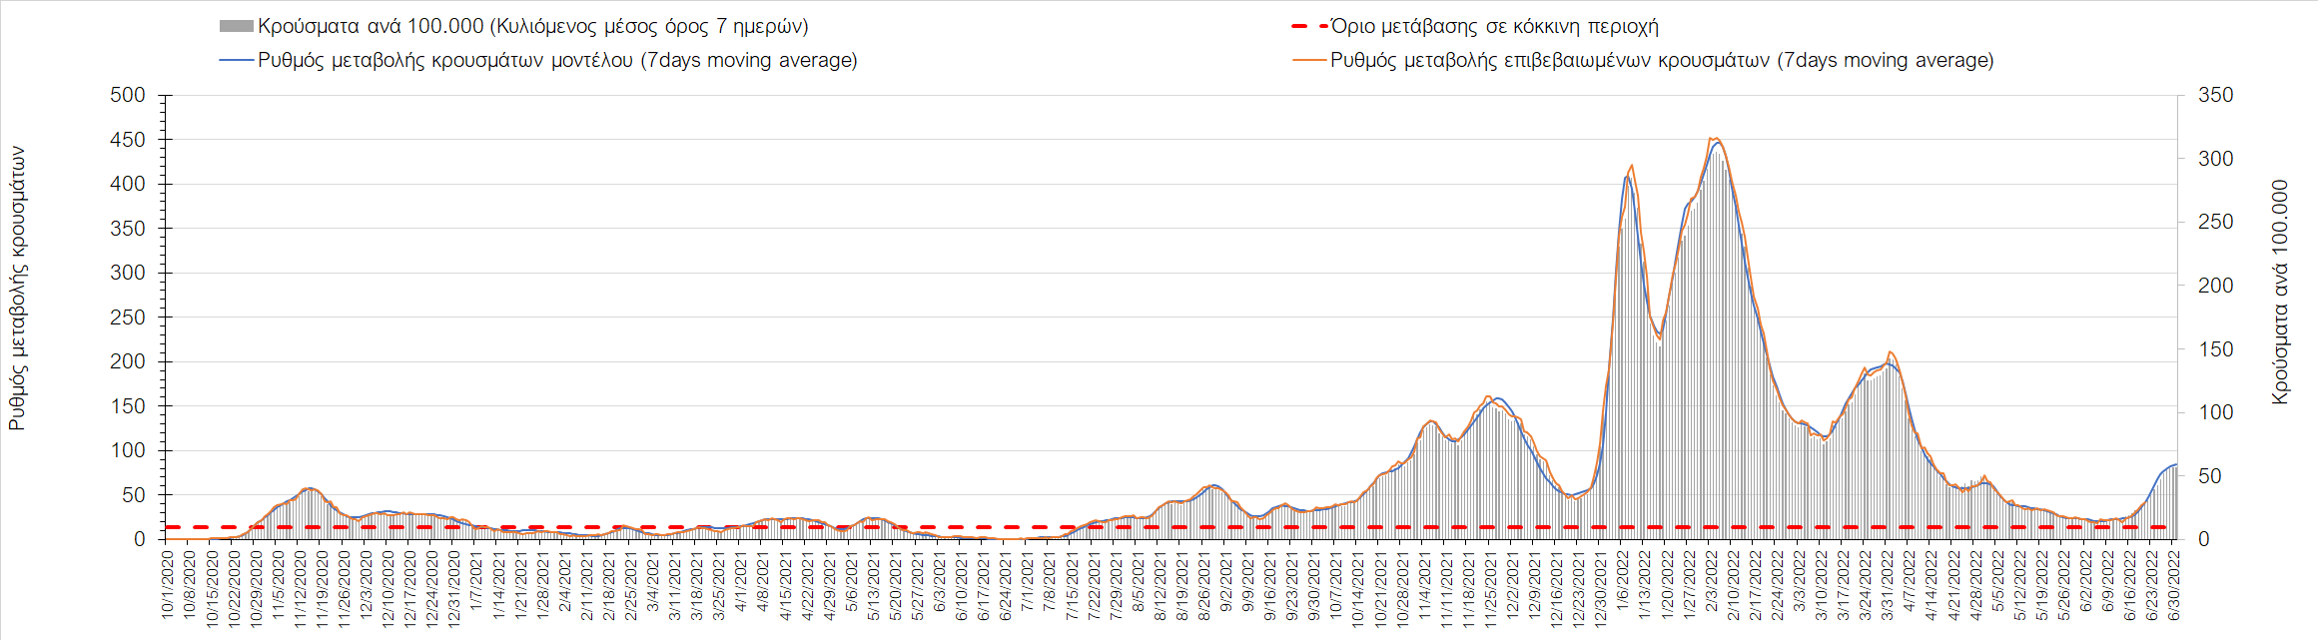
Σχήμα 44. Πορεία του ημερησίου αριθμού των κρουσμάτων (κυλιόμενος μέσος όρος 7 ημερών) στον Έβρο
Στο Ηράκλειο, όπου εντοπίστηκαν 697 κρούσματα σήμερα, παρατηρείται μεγαλύτερος αριθμός σε σχέση με χθες, και συνεχίζει με έντονο ρυθμό η ανοδική πορεία (Σχήμα 45), όπως και στα Χανιά με 329 κρούσματα σήμερα (Σχήμα 46). Μεγαλύτερος αριθμός κρουσμάτων παρατηρείται στο Ρέθυμνο σήμερα με 120 κρούσματα, και συνεχίζει η ανοδική πορεία (Σχήμα 47), όπως και στο Λασίθι, όπου σήμερα παρατηρείται μεγαλύτερος αριθμός κρουσμάτων σε σχέση με χθες, καθώς εντοπίστηκαν 117 κρούσματα (Σχήμα 48).
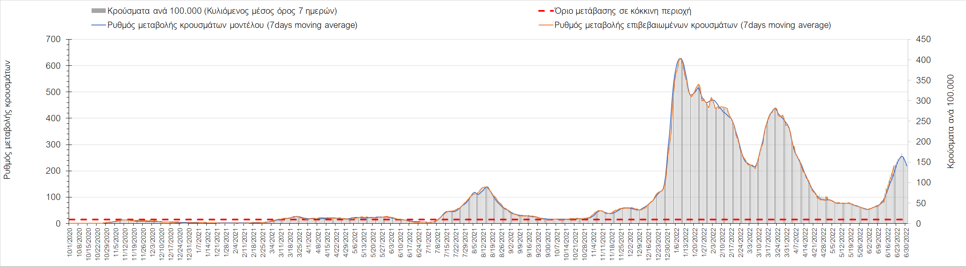
Σχήμα 45. Πορεία του ημερησίου αριθμού των κρουσμάτων (κυλιόμενος μέσος όρος 7 ημερών) στο Ηράκλειο
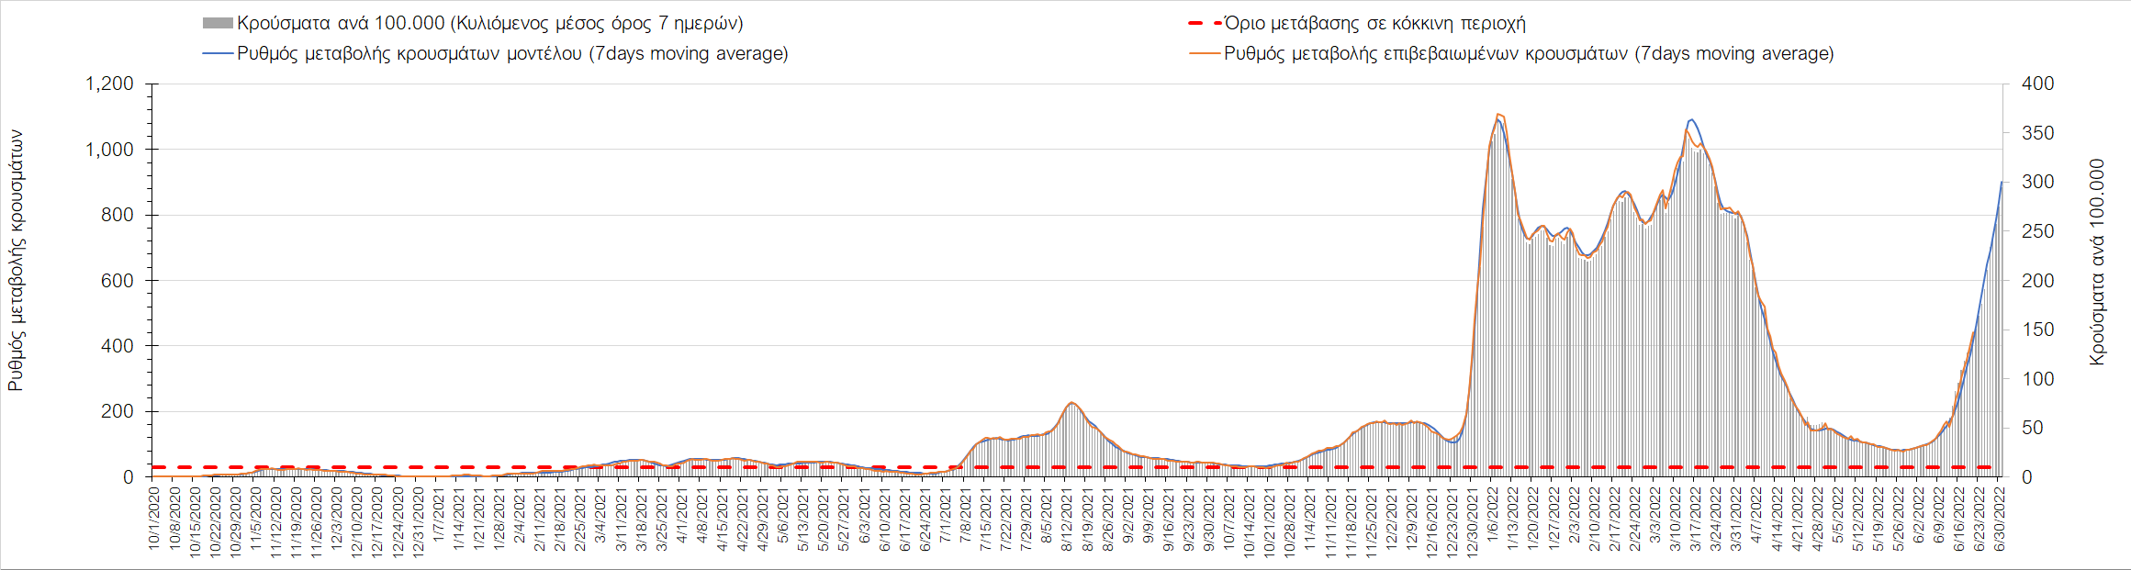
Σχήμα 46. Πορεία του ημερησίου αριθμού των κρουσμάτων (κυλιόμενος μέσος όρος 7 ημερών) στα Χανιά
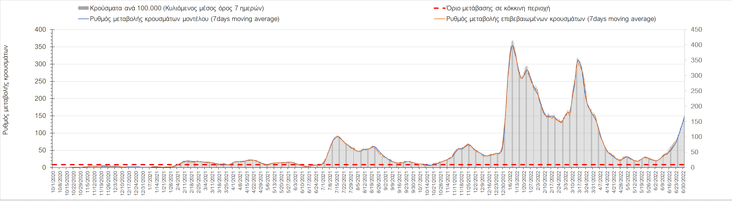
Σχήμα 47. Πορεία του ημερησίου αριθμού των κρουσμάτων (κυλιόμενος μέσος όρος 7 ημερών) στο Ρέθυμνο
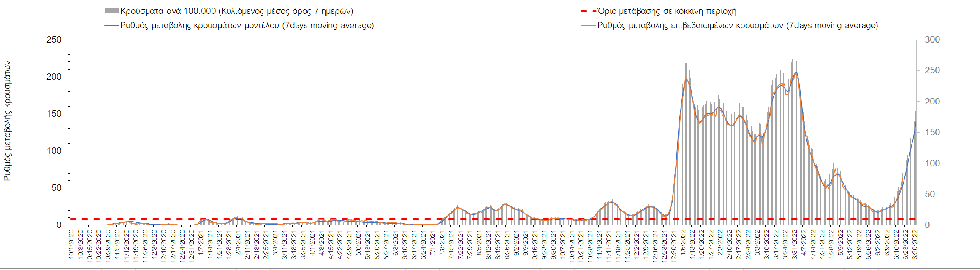
Σχήμα 48. Πορεία του ημερησίου αριθμού των κρουσμάτων (κυλιόμενος μέσος όρος 7 ημερών) στο Λασίθι
Έντονα ανοδική είναι ξανά η πορεία στην Κέρκυρα όπου εντοπίστηκαν 255 κρούσματα (Σχήμα 49), όπως και στη Ζάκυνθο, όπου εντοπίστηκαν 68 κρούσματα σήμερα (Σχήμα 50).
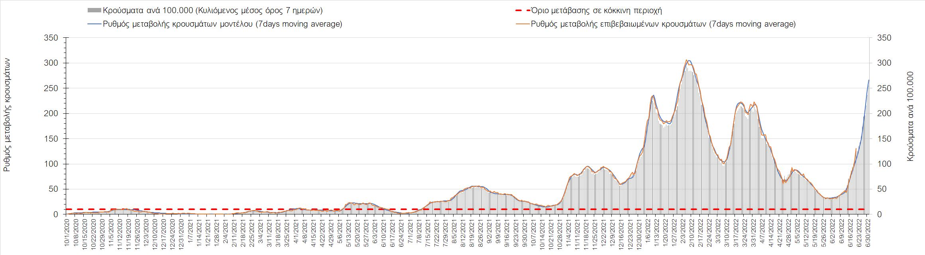
Σχήμα 49. Πορεία του ημερησίου αριθμού των κρουσμάτων (κυλιόμενος μέσος όρος 7 ημερών) στην Κέρκυρα
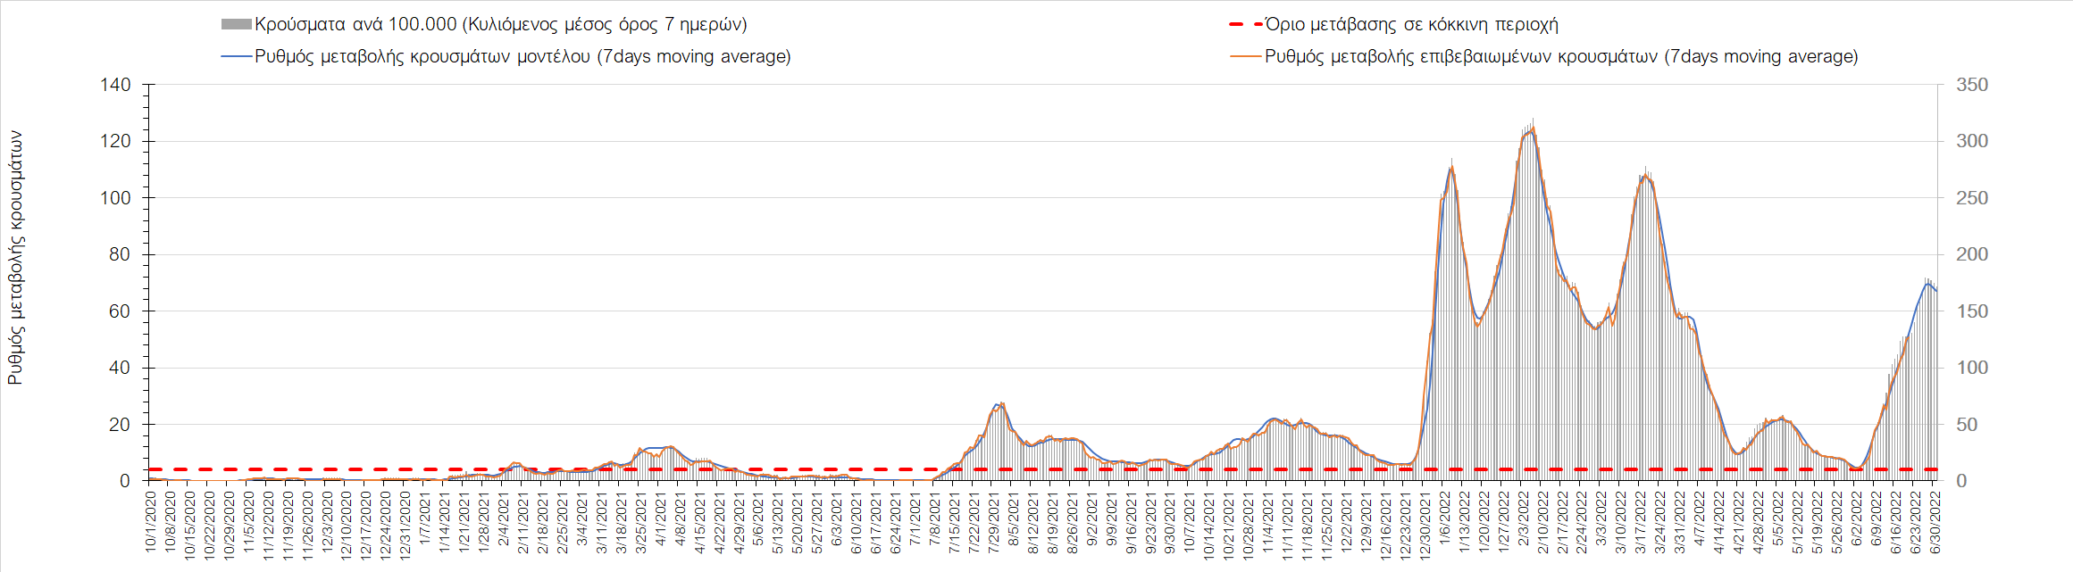
Σχήμα 50. Πορεία του ημερησίου αριθμού των κρουσμάτων (κυλιόμενος μέσος όρος 7 ημερών) στη Ζάκυνθο
Ανοδική είναι η πορεία πλέον και στη Θάσο, όπου σήμερα εντοπίστηκαν 7 νέα κρούσματα (Σχήμα 51), ενώ συνεχίζει ανοδικά και στη Λέσβο, όπου εντοπίστηκαν 60 νέα κρούσματα (Σχήμα 52). Σε ανοδική έχει αναστραφεί η πορεία στη Χίο, όπου εντοπίστηκαν 25 νέα κρούσματα σήμερα (Σχήμα 53), ενώ στη Ρόδο, όπου εντοπίστηκαν 269 κρούσματα σήμερα, συνεχίζει η έντονα ανοδική πορεία (Σχήμα 54).
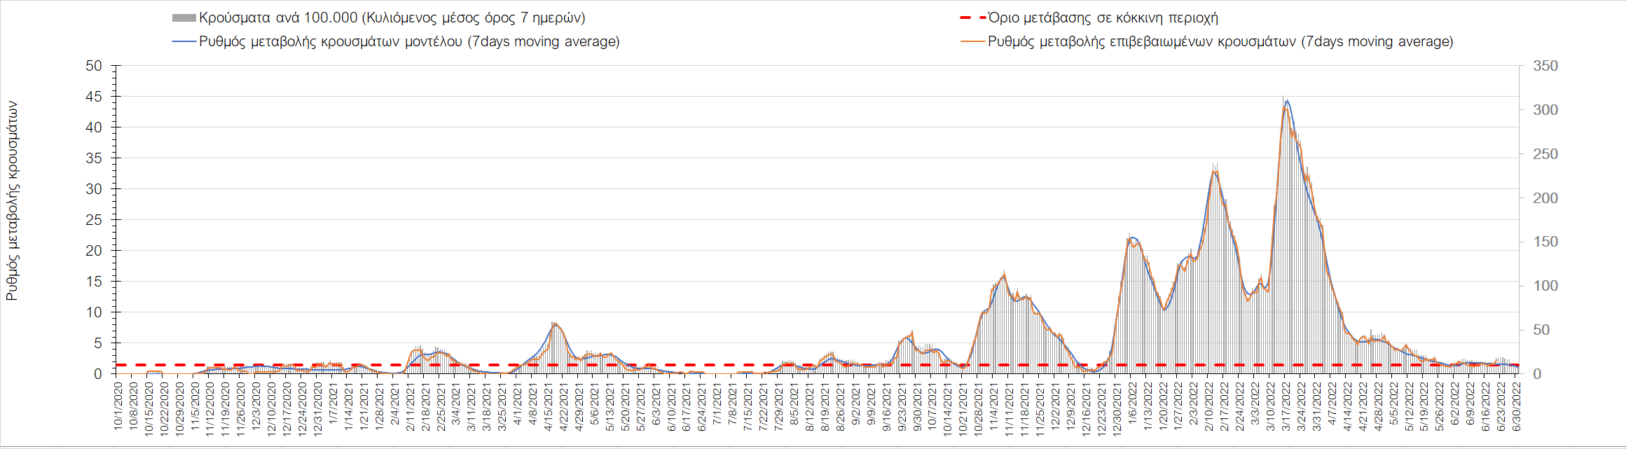
Σχήμα 51. Πορεία του ημερησίου αριθμού των κρουσμάτων (κυλιόμενος μέσος όρος 7 ημερών) στη Θάσο
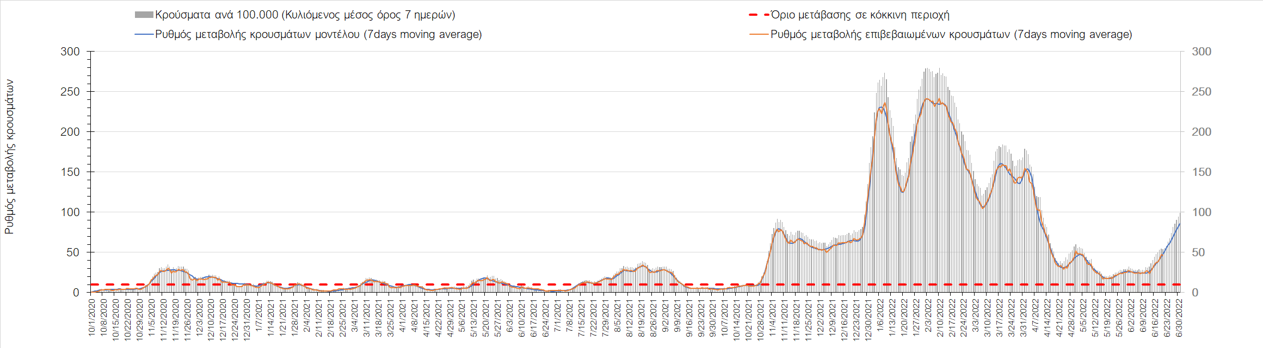
Σχήμα 52. Πορεία του ημερησίου αριθμού των κρουσμάτων (κυλιόμενος μέσος όρος 7 ημερών) στη Λέσβο
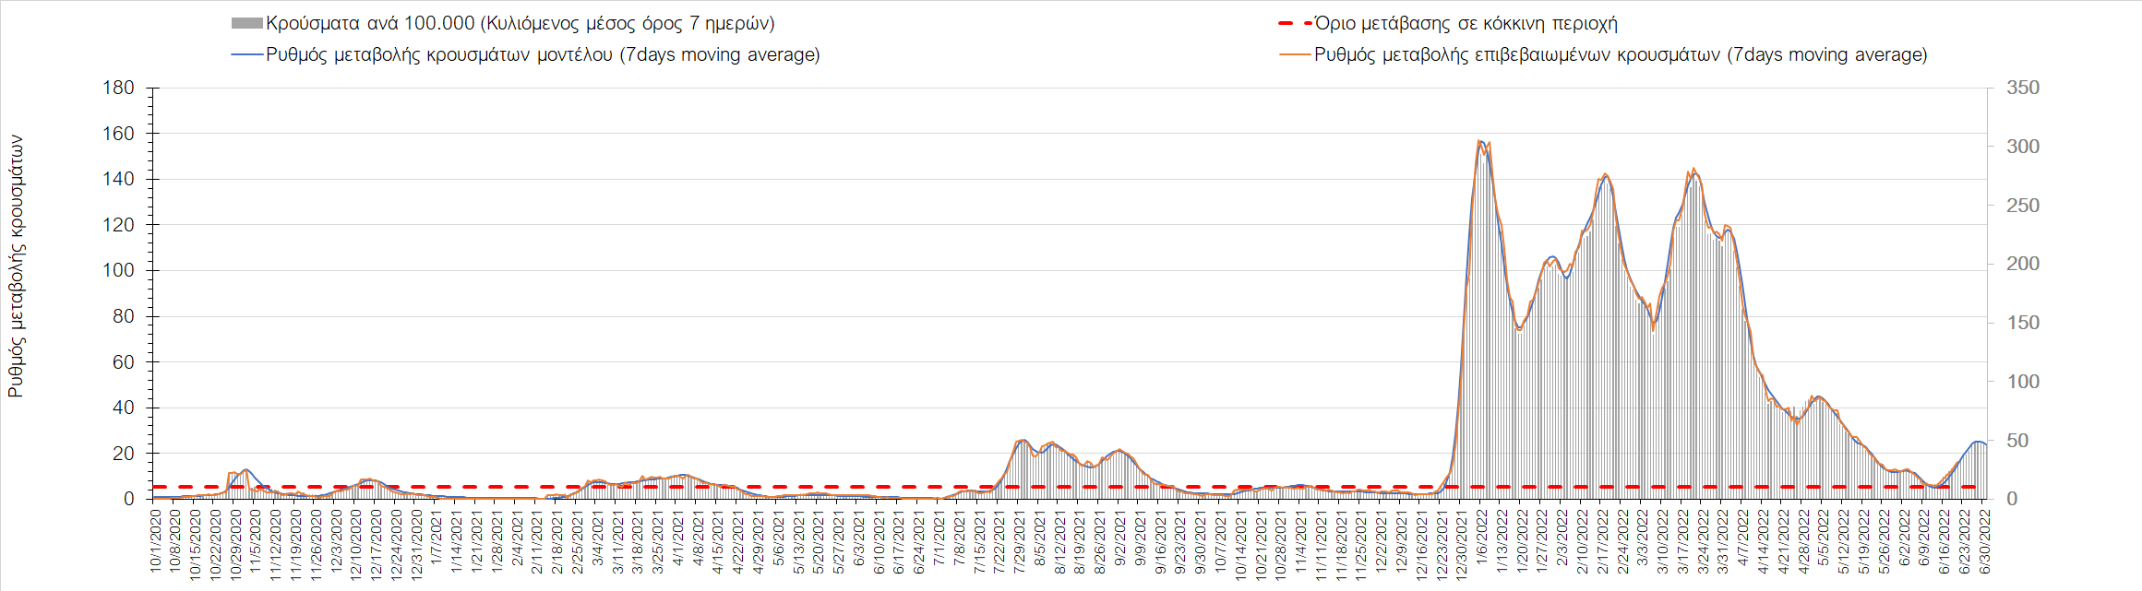
Σχήμα 53. Πορεία του ημερησίου αριθμού των κρουσμάτων (κυλιόμενος μέσος όρος 7 ημερών) στη Χίο
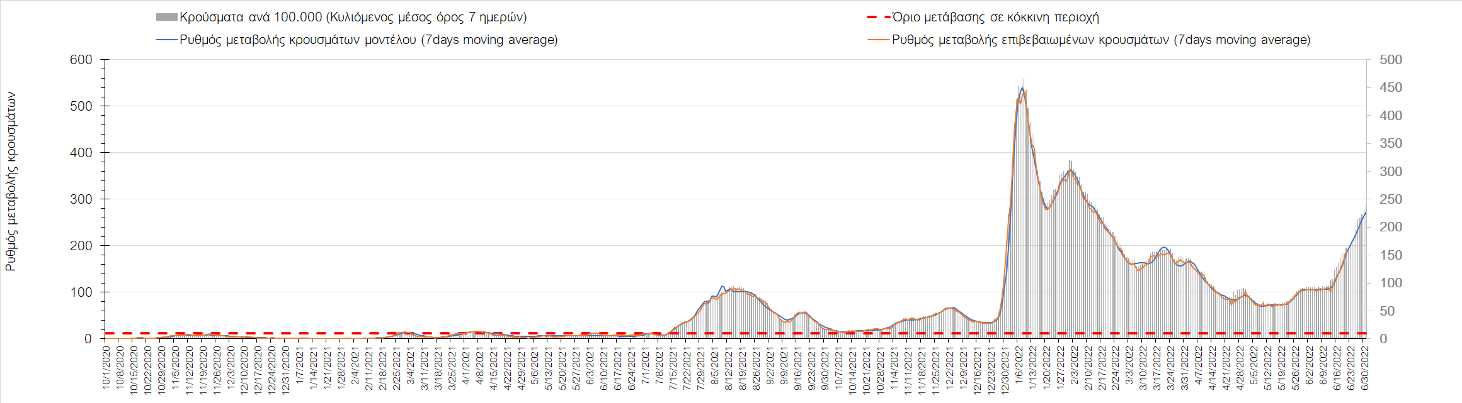
Σχήμα 54. Πορεία του ημερησίου αριθμού των κρουσμάτων (κυλιόμενος μέσος όρος 7 ημερών) στη Ρόδο
Στην Πάρο, όπου εντοπίστηκαν 46 νέα κρούσματα, συνεχίζει η έντονα ανοδική πορεία (Σχήμα 55), όπως και στη Μύκονο, όπου εντοπίστηκαν 55 νέα κρούσματα (Σχήμα 56), αλλά και στη Σαντορίνη, όπου εντοπίστηκαν 90 νέα κρούσματα σήμερα (Σχήμα 57).
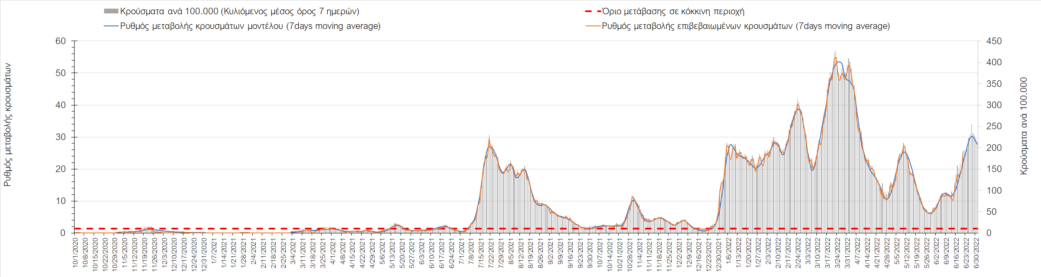
Σχήμα 55. Πορεία του ημερησίου αριθμού των κρουσμάτων (κυλιόμενος μέσος όρος 7 ημερών) στην Πάρο
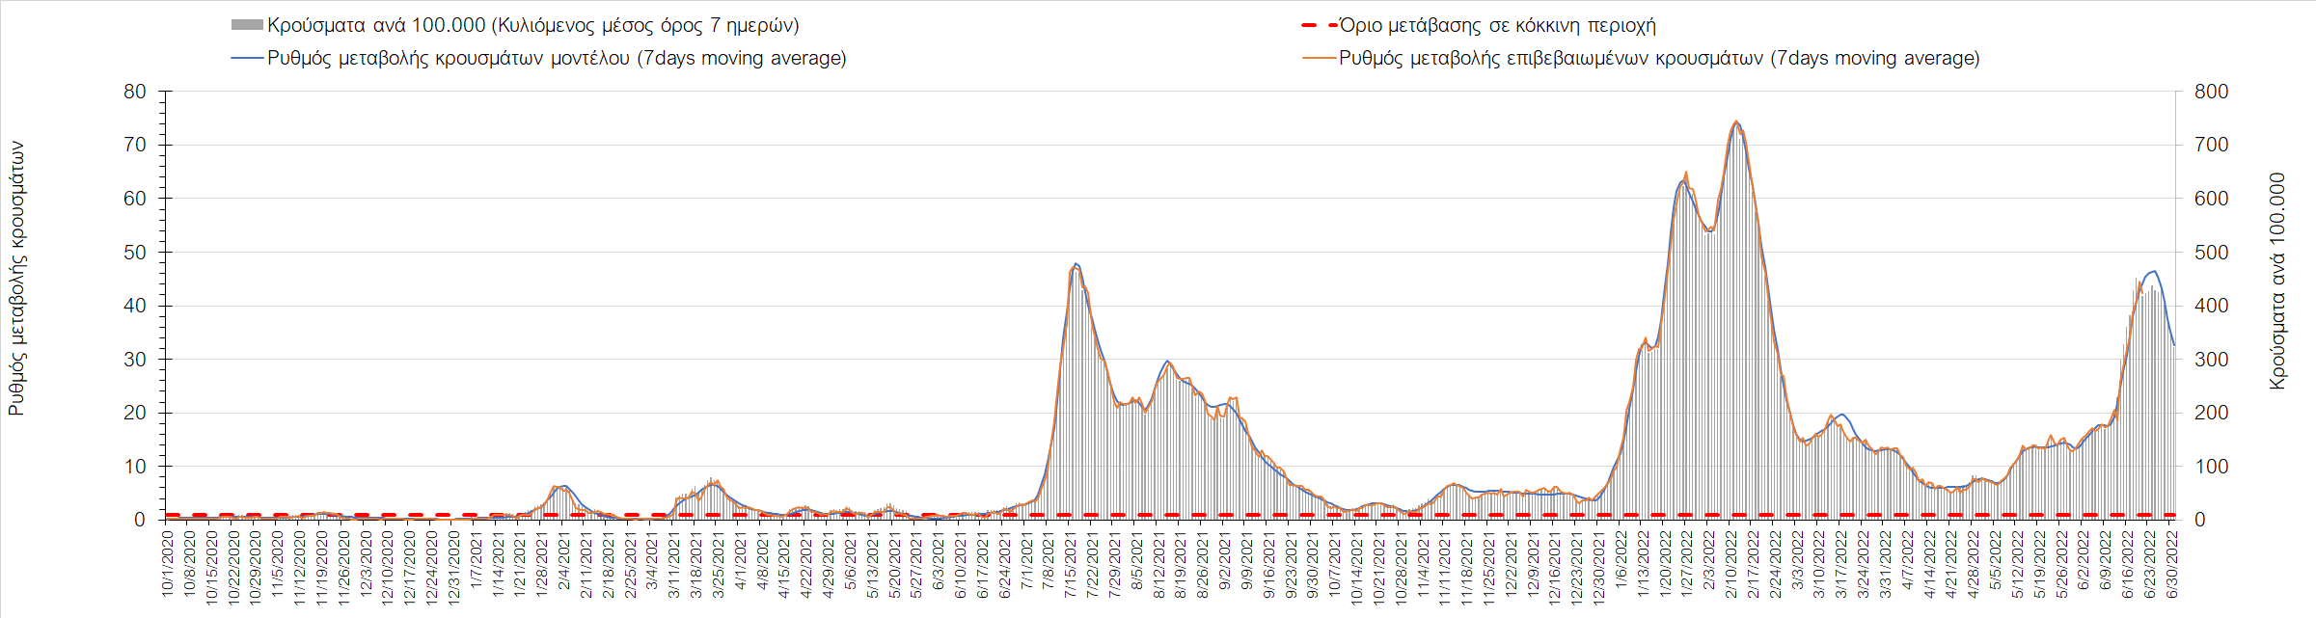
Σχήμα 56. Πορεία του ημερησίου αριθμού των κρουσμάτων (κυλιόμενος μέσος όρος 7 ημερών) στη Μύκονο
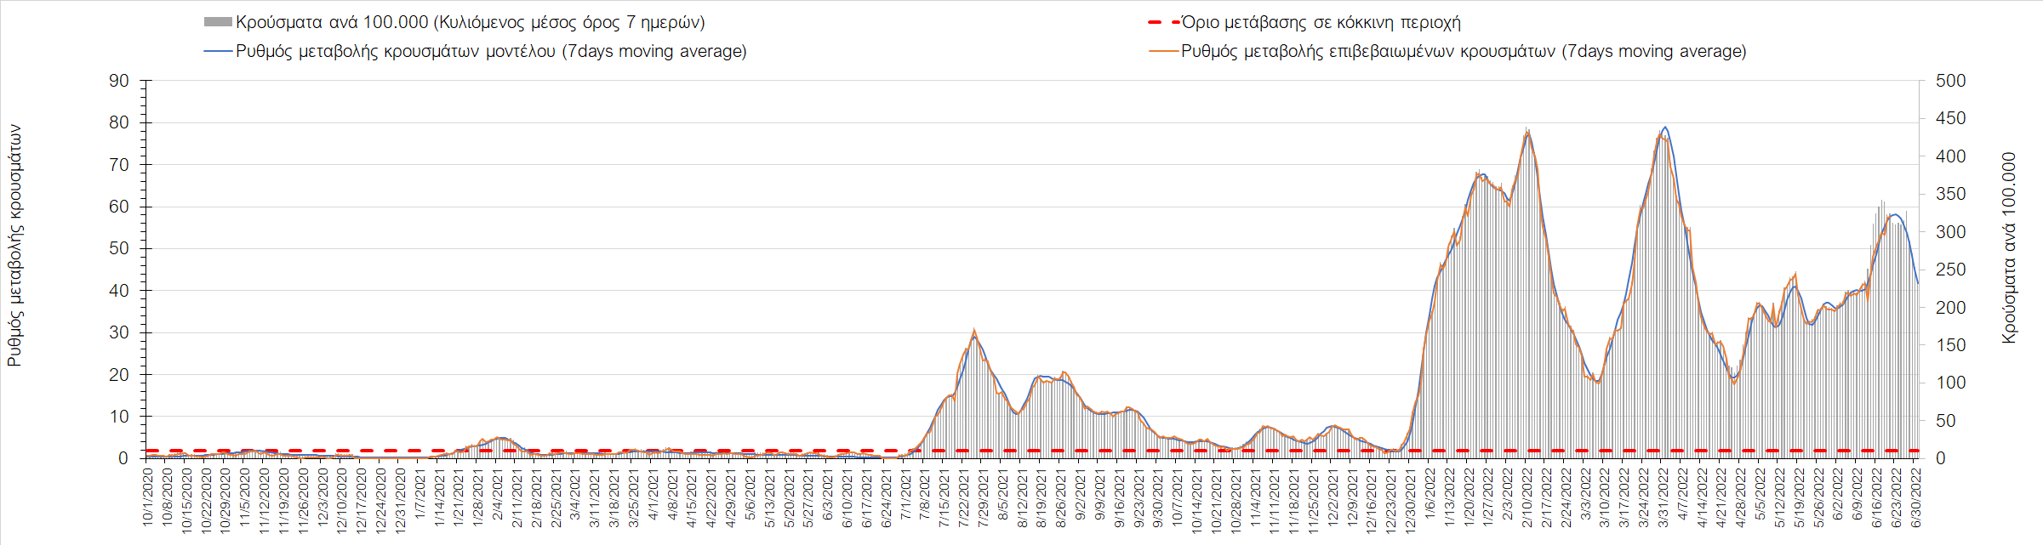
Σχήμα 57. Πορεία του ημερησίου αριθμού των κρουσμάτων (κυλιόμενος μέσος όρος 7 ημερών) στη Σαντορίνη
Συμπεράσματα: Με βάση τα σημερινά αποτελέσματα, σε σχέση με χθες, παρατηρήθηκε οριακά μικρότερος αριθμός ασθενών σε κρίσιμη κατάσταση (διασωληνωμένοι σε ΜΕΘ) και μεγαλύτερος αριθμός θανάτων από COVID-19. Σε πανελλαδικό επίπεδο ο κυλιόμενος εβδομαδιαίος μέσος όρος του δείκτη θετικότητας διαμορφώθηκε στο 9,9% (η ημερήσια τιμή σήμερα είναι 9,3%) ενώ ο κυλιόμενος εβδομαδιαίος μέσος όρος του πραγματικού αριθμού αναπαραγωγής R_{t} (δηλαδή ο αριθμός των ατόμων που ένας φορέας μπορεί να επιμολύνει) αυξήθηκε σημαντικά στο 1,55 (R_{t} πάνω από τη μονάδα υποδηλώνει καθαρή αύξηση της διασποράς του ιού στην κοινότητα). Ο αριθμός των κρουσμάτων (όπως αποτυπώνεται στον κυλιόμενο μέσο όρο 7 ημερών) παραμένει υψηλός, και η πρόσφατη αναστροφή, συντηρείται τόσο από την απώλεια ανοσίας λόγω της παρόδου μεγάλου χρονικού διαστήματος σε μεγάλο τμήμα του πληθυσμού από τον τελευταίο εμβολιασμό, όσο και από νόσηση, καθώς και από τη χαλάρωση των μέτρων σε συνδυασμό με την κατάργηση των self-test, αλλά και την επιβεβαιωμένη πλέον παρουσία των στελεχών ΒΑ.4 και ΒΑ.5. Με δεδομένο ότι η σημαντικότερη αύξηση παρατηρείται στις τουριστικές περιοχές, είναι εμφανές ότι η χαλάρωση των μέτρων σε συνδυασμό με τις τουριστικές ροές οδηγούν σε μια νέα κύμανση, το ύψος όμως και η διάρκεια αυτής, θα εξαρτηθούν από το βαθμό που οι ροές αυτές, σχετίζονται με το υπάρχον ή τα νέα στελέχη ΒΑ.4 και ΒΑ.5. Με βάση την τωρινή κατάσταση, δυστυχώς επιβεβαιώνεται ότι η σύσταση της μη άρσης της υποχρεωτικής χρήσης μέτρων προσωπικής προστασίας όπως η μάσκα σε κλειστούς χώρους, ήταν ενδεδειγμένη.
O πραγματικός αριθμός αναπαραγωγής R_{t} ανά περιφερειακή ενότητα της χώρας παρουσιάζεται στο Σχήμα 58.
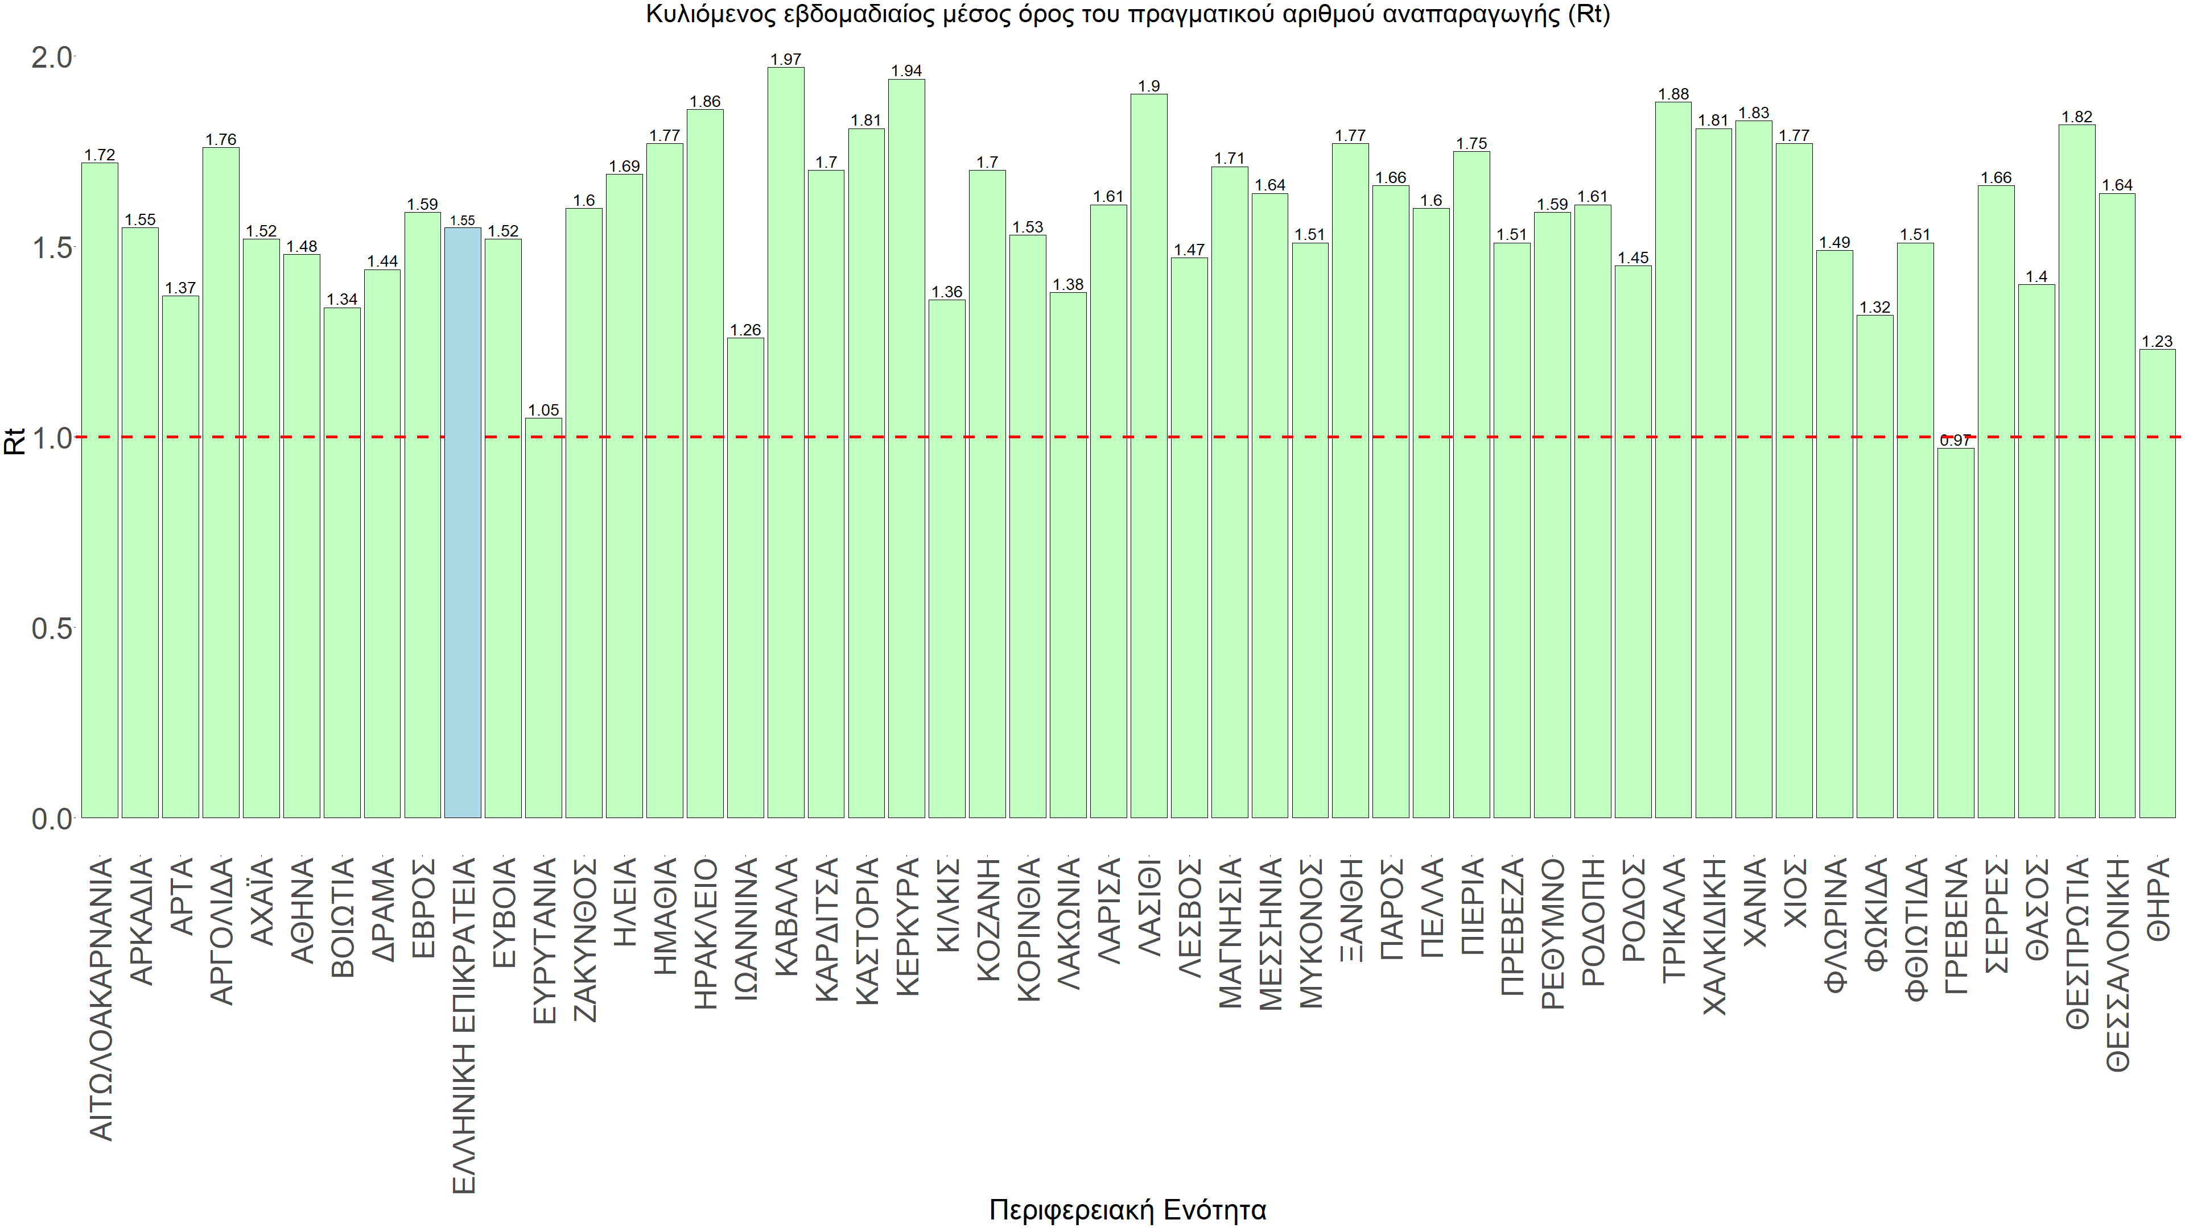
Σχήμα 58. Πραγματικός αριθμός αναπαραγωγής R_{t}
Στο σύνολο της χώρας η πορεία είναι ανοδική, και αντικατοπτρίζεται και στον ημερήσιο αριθμό των κρουσμάτων (κυλιόμενος μέσος όρος 7 ημερών), ο οποίος και σήμερα εμφανίζει άνοδο σε σχέση με χθες, και πλέον οδεύει προς τις 9000 (8.840). Για να επανέλθει η συστηματική αποκλιμάκωση της πανδημίας, πέρα από την εφαρμογή των μέτρων (σε συνδυασμό με την σημαντική συνειδητοποίηση εκ μέρους του πληθυσμού ότι χρειάζεται προσοχή και σύνεση για την αντιμετώπιση της διασποράς της παραλλαγής Ο), θα πρέπει να στοχεύσουμε στη διατήρηση και την επέκταση της επίκτητης ανοσίας του πληθυσμού, αλλά και στον μεγάλο αριθμό των τεστ συνολικά (μοριακά, rapid και self-test) που πραγματοποιούνται καθημερινά.
Παρόλο που, η συνολική ανοσία στον πληθυσμό, τόσο τεχνητή, όσο και φυσική μετά από νόσηση, τα πολλά τεστ (αν και μειωμένα σε σχέση με τις προηγούμενες εβδομάδες) καθώς και η άνοδος της θερμοκρασίας συντελούσαν στην αποκλιμάκωση της πανδημίας, όπως αποδείχθηκε, συνεχίζει να χρειάζεται προσοχή, γιατί η αναπόφευκτη έλευση των στελεχών ΒΑ.4/5 οδηγεί σε ένα νέο κύμα.
Όσον αφορά στη διαμόρφωση της ανοσίας, αξίζει να επισημανθεί ότι μέχρι χθες φτάσαμε στο να είναι πλήρως εμβολιασμένοι με 2 δόσεις το 75% του πληθυσμού. Αντίστοιχα όμως, θα πρέπει να εξασφαλιστεί η διατήρηση της ανοσίας στους ήδη εμβολιασμένους που έχουν ξεπεράσει το εξάμηνο από τον εμβολιασμό και με τη δεύτερη δόση με τη χορήγηση της ενισχυτικής τρίτης δόσης, έτσι ώστε να μην αντισταθμιστούν οι νέοι εμβολιασμοί, από άτομα στα οποία θα έχει παρέλθει η ανοσία. Σήμερα έχει εμβολιαστεί με 3 δόσεις περίπου το 55% του πληθυσμού. Είναι κρίσιμο για την επιτυχή αντιμετώπιση της κλιμάκωσης της διασποράς του στελέχους Ο να επιταχυνθεί ο εμβολιασμός με τη 3η δόση και ο εμβολιασμός των παιδιών σχολικής ηλικίας (5-18). Επιπλέον, η αποτελεσματικότητα των συνδυαστικών αυτών εργαλείων πρόληψης της διασποράς, θα πρέπει να αποτελέσει οδηγό για την αντιμετώπιση του κύματος της μετάλλαξης Ο.
Η επιδημιολογική εικόνα σήμερα σε σχέση με την εικόνα την προηγούμενη Τρίτη, παρουσιάζεται στα συγκριτικά συγκεντρωτικά αποτελέσματα που δίνονται στο Σχήμα 59.
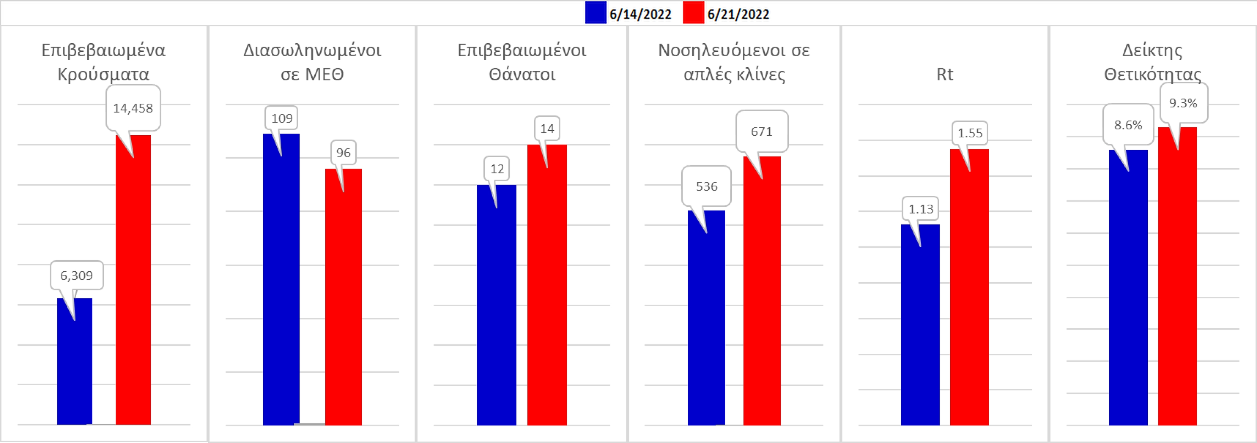
Σχήμα 59. Συγκριτικά αποτελέσματα της επιδημιολογικής εικόνας της σημερινής Τρίτης (21/06/2022) σε σχέση με την προηγούμενη (14/06/2022)
Η συγκεντρωτική εικόνα των νέων κρουσμάτων ανά 100.000 κατοίκους (κυλιόμενος μέσος όρος 7 ημερών) των επιμέρους περιοχών παρουσιάζεται στο Σχήμα 60. Όλες οι περιοχές παραμένουν πάνω από το όριο ανησυχίας, με εξαίρεση τη Φλώρινα.
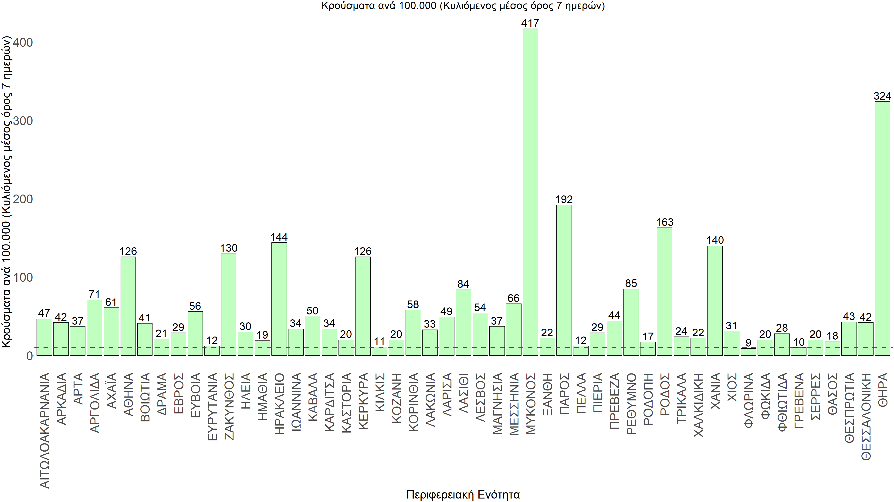
Σχήμα 60. Συγκεντρωτική εικόνα των νέων κρουσμάτων ανά 100.000 κατοίκους (κυλιόμενος μέσος όρος 7 ημερών) των επιμέρους περιοχών
Η αποτύπωση των τάσεων στις επιμέρους περιοχές, παρουσιάζεται στο Σχήμα 61, όπου παρουσιάζεται ο ρυθμός μεταβολής των νέων κρουσμάτων ανά 100.000 κατοίκους (κυλιόμενος μέσος όρος 7 ημερών) των επιμέρους περιοχών. Θετικές τιμές του ρυθμού μεταβολής υποδηλώνουν άνοδο, ενώ αρνητικές τιμές υποδηλώνουν πτωτική πορεία.
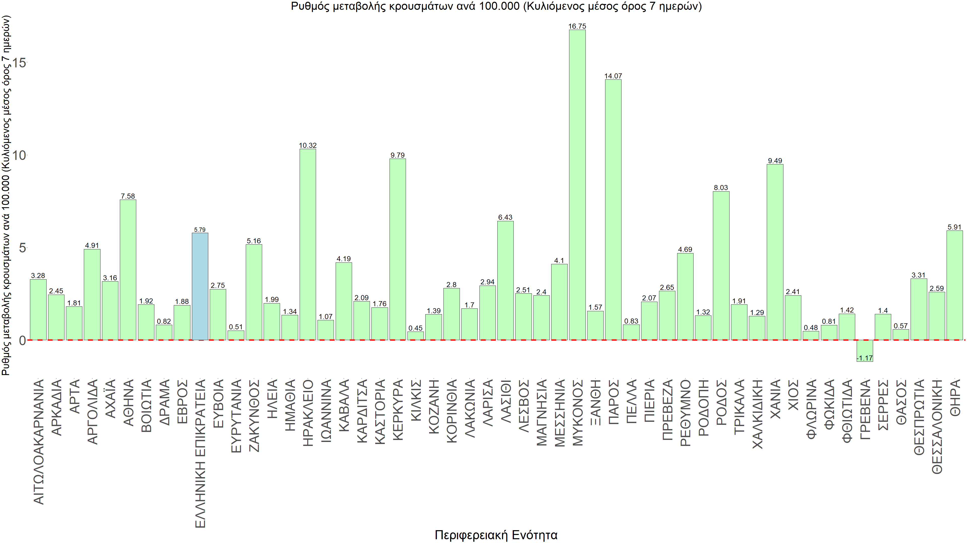
Σχήμα 61. Συγκεντρωτική εικόνα του ρυθμού μεταβολής των νέων κρουσμάτων ανά 100.000 κατοίκους (κυλιόμενος μέσος όρος 7 ημερών) των επιμέρους περιοχών
Με βάση το Σχήμα 61, αλλά και τη συνολικότερη πορεία των τελευταίων ημερών όπως αυτή αποτυπώνεται στο Σχήμα 58 (πραγματικός αριθμός αναπαραγωγής Rt ανά περιοχή), σε όλες τις περιοχές (με εξαίρεση τα Γρεβενά) υπάρχει ξανά ανοδική πορεία, με εντονότερη αυτήν στη Μύκονο, στην Πάρο, στη Ζάκυνθο, στο Ηράκλειο, στα Χανιά στην Κέρκυρα και στη Ρόδο. Όσον αφορά στις μεγάλες πόλεις, στην Αττική συνεχίζει η έντονη ανοδική πορεία, ενώ πλέον και στη Θεσσαλονίκη συνεχίζει η ανοδική πορεία.
Με βάση και τα σημερινά αποτελέσματα, επιβεβαιώνεται η θεωρία της δυναμικής ισορροπίας που έχει ήδη διατυπωθεί από την ομάδα μας και αφορά την πορεία της πανδημίας τους τελευταίους 3 μήνες. Στην προκειμένη περίπτωση, η χαλάρωση των μέτρων, έδωσε το χώρο στην πιο μεταδοτική μετάλλαξη Ο-2 να αναπτυχθεί και να δώσει μια επιπλέον κύμανση, καθυστερώντας την ταχεία αποκλιμάκωση. Η διαμόρφωση ενός υψηλού κύματος αποφεύχθηκε από την επιπλέον φυσική ανοσία που διαμορφώθηκε (και που προστίθενται στη συνολική επίκτητη και ήδη υπάρχουσα φυσική ανοσία), ακριβώς λόγω της κύμανσης αυτής. Όπως όμως αναφέρθηκε, επιπλέον επιβαρυντικός παράγοντας είναι οι επαναμολύνσεις (λίγο πάνω από το 10% των μετρούμενων μολύνσεων), ενώ αξίζει να εξεταστεί το ενδεχόμενο να υπάρχει μειωμένη ανοσία σε άτομα που είχαν εμβολιαστεί με την τρίτη δόση προ 4 μηνών. Αξίζει επίσης να σημειωθεί, ότι ενώ η αύξηση της θερμοκρασίας συνεργεί στη μείωση των κρουσμάτων, είναι λάθος να αποδίδεται η υπάρχουσα αποδρομή στη λεγόμενη «εποχικότητα». Αυτό εξάλλου διαπιστώθηκε και το καλοκαίρι του 2021, όπου η εμφάνιση της μετάλλαξης Δ συντέλεσε σε κατακόρυφη αύξηση των κρουσμάτων στα τέλη Ιουνίου, αλλά και το ότι η αποδρομή αυτής είχε ξεκινήσει στα μέσα Νοέμβρη, πριν εμφανιστεί και κυριαρχήσει η μετάλλαξη Ο, ενώ δυστυχώς το παρατηρούμε και φέτος. Αυτό σημαίνει ότι με δεδομένη την περαιτέρω απώλεια ανοσίας από τον Σεπτέμβριο, που θα έχουν παρέλθει ακόμα περισσότεροι μήνες, μια επιπλέον αναμνηστική δόση θα καταστεί αναγκαία. Όμως ακόμη και τώρα, η παρούσα ανοδική πορεία, δείχνει ότι η μη τήρηση ή η έλλειψη μέτρων προστασίας μπορεί να οδηγήσει σε ανοδικές διακυμάνσεις και σε συνδυασμό με τη παρουσία νέων μεταλλαγμένων στελεχών (όπως συμβαίνει τώρα) στην ανάπτυξη ενός 6ου κύματος μέσα στο καλοκαίρι (που ήδη το παρατηρούμε).

